UNIVERSIDADE DA REGIÃO DE JOINVILLE - UNIVILLE
DEPARTAMENTO DE INFORMÁTICA

DESENVOLVIMENTO DE SOFTWARE PARA GERENCIAR A EMPRESA HS TÊXTIL

EMIR MARQUES DE LIZ
PROFESSORA VANESSA COLLERE

Joinville - SC
2011

AGRADECIMENTOS
DEDICATÓRIA

RESUMO

LISTA DE FIGURAS
Figura 1 – Tarefas - Sistemas de Informação 17
Figura 2 – UML – Classe 23
Figura 3 - UML - Caso de uso (atividade) 23
Figura 4 – UML – Caso de uso (ator) 23
Figura 5 – UML – Símbolos utilizados 24
Figura 6 – UML – Diagrama casos de uso 24
Figura 7 – UML – Diagrama de classe 25
Figura 8 - UML – Diagrama de Sequência 26
Figura 9 - UML – Diagrama de Colaboração 26
Figura 10 - Classe de análise boundary. 30
Figura 11 - Classe de análise control. 31
Figura 12 - Classe de análise entity. 31
Figura 13 – Modelo entidade relacionamento (MER) 33
Figura 14 – Ciclo de vida de atividade no sistema operacional Android. 41
Figura 15 – Modelo de domínio 45
Figura 16 – Diagrama caso de uso sistema HS 47
Figura 17 - Diagrama de sequência: Consultar Serasa 62
Figura 18 - Diagrama de sequência: Gerar relatório 63
Figura 19 - Diagrama de sequência: Informa cotação 64
Figura 20 - Diagrama de sequência: Manter permissão de acesso 65
Figura 21 - Diagrama de sequência: Manter venda 67

LISTA DE TABELAS
Tabela 1: Cronograma das atividades. 14
Tabela 2 - Atores do Sistema 46
Tabela 3 – Detalhamento caso de uso: Manter cargos 47
Tabela 4 - Detalhamento caso de uso: Manter forma de pagamento 48
Tabela 5 - Detalhamento caso de uso: Manter fornecedores 50
Tabela 6 - Detalhamento caso de uso: Manter clientes 51
Tabela 7 - Detalhamento caso de uso: Manter fornecedores 52
Tabela 8 - Detalhamento caso de uso: Manter permissão acesso ao sistema 53
Tabela 9 – Detalhamento caso de uso: Gerar relatório 54
Tabela 10 - Detalhamento caso de uso: Manter promoções 54
Tabela 11 - Detalhamento caso de uso: Informar cotação 55
Tabela 12 - Detalhamento caso de uso: Manter produtos 56
Tabela 13 - Detalhamento caso de uso: Manter estoque 57
Tabela 14 - Detalhamento caso de uso: Manter vendas 58
Tabela 15 - Detalhamento caso de uso: Manter orçamentos 59
Tabela 16 - Detalhamento caso de uso: Consultar Serasa 60
Tabela 17 - Detalhamento caso de uso: Manter materiais 61

INTRODUCÃO
SUMÁRIO

RESUMO 4
LISTA DE FIGURAS 5
LISTA DE TABELAS 6
INTRODUCÃO 7
1 IDENTIFICAÇÃO DO ESTÁGIO 11
1.1 Dados de Identificação do Aluno 11
1.2 Dados de Identificação da Empresa 11
1.3 Dados dos Responsáveis pelo Estágio 11
1.4 Tema 11
1.5 Assunto 11
1.6 Problema 12
1.7 Objetivos 12
1.7.1 Objetivo Geral 12
1.7.2 Objetivos Específicos 12
1.8 Justificativa 13
1.9 Metodologia 13
1.10 Cronograma 14
2. FUNDAMENTAÇÃO TEÓRICA 16
2.1 Teoria geral dos sistemas 16
2.2 Sistemas de informação 16
2.2.1 Classificação de Sistemas de informação 17
2.3 Engenharia de software 19
2.3.1 Ciclo de vida do software 19
2.3.2 Metodologia de desenvolvimento de sistema de informação 20
2.4 Banco de dados 31
2.4.1 Arquitetura de um banco de dados 32
2.4.2 Modelos de Dados 32
2.4.3 Modelagem de Dados 34
2.4.4 Linguagem SQL 34
2.4.5 Transações 34
2.4.6 Sistema gerenciador de banco de dados 35
2.4.7 Normalização dos dados 35
2.4.8 Mysql 36
2.5 Linguagens de Programação 36
2.5.1 Linguagem Orientada a Objetos 37
2.6 Adobe Flex 38
2.7 Servidor 39
2.8 Servidores de aplicação 39
2.9 Plataformas moveis 40
2.9.1 Android 40
3 DESCRIÇÃO DA PRÁTICA 43
3.1 Local de desenvolvimento 43
3.2 Sistema atual da empresa 43
3.3 Levantamento de requisitos 44
3.3.1 Modelo de domínio do sistema 44
3.3.2 Encontrar Atores 45
3.3.3 Encontrar casos de uso 46
3.3.4 Detalhar casos de uso 47
3.4 Análise de Requisitos 61
3.4.1 Diagrama de sequencia 61
3.5 Design sistema 62
3.5.1 Projetar Banco de Dados 62
3.5.2 MER (Modelo Entidade Relacionamento) 62
3.5.3 Dicionário de Dados 62
3.5.4 Projetar Interface 62
3.6 Testes 62
3.7 Implantação 62
3.8 Manutenção 62
CONSIDERAÇÕES FINAIS REFERÊNCIAS 63
GLOSSÁRIO 67

INTRODUÇÃO

IDENTIFICAÇÃO DO ESTÁGIO

Dados de Identificação do Aluno
Nome: Emir Marques de Liz
Curso: Bacharelado em Sistemas de Informação
Endereço: Rua da Solidariedade, 09, Bairro Itinga - Joinville – SC.

Dados de Identificação da Empresa
Denominação: HS Indústria e Comércio de Artigos Têxteis LTDA.
Ramo de Atividade: Venda e comércio de produtos têxteis.
Endereço: Rua Chico Mendes, 53 - Itinga - Joinville - SC
Fone: (47) 3465-1025

Dados dos Responsáveis pelo Estágio
Orientador de Classe: Fernando Braz.
Orientador Específico: Vanessa de Oliveira Collere
Supervisor no Campo de Estágio: Alan Rogério Souza.

Tema
Desenvolvimento de software para gerenciar as rotinas de venda e produção da empresa e auxiliar no processo de tomada de decisão visando criar novas ofertas de produtos.

Assunto
O desenvolvimento de um sistema para gerenciar a grande quantidade de informações geradas pela empresa HS, nos processos de produção e venda de seus produtos, utilizando um sistema desenvolvido em uma plataforma móvel.

Problema
A empresa HS não possui qualquer sistema de informação e seus dados são armazenados de maneira manual em agendas e cadernos. Isso faz com que seu estoque esteja desatualizado quando um representante realiza uma venda. Esta deficiência tem impacto direto sobre o gerenciamento de estoque da empresa. Isto pode ter como resultado o cancelamento de pedidos de clientes. O gerenciamento de matéria prima é outro problema e acaba dificultando a manutenção do estoque. Geralmente o contato com os fornecedores de matéria-prima acontece apenas quando o estoque está praticamente vazio, o que faz com que a produção tenha que esperar até a chegada do material e consequentemente as vendas atrasam.
O processo de tomada de decisão com base em informações geradas pela empresa é outro desafio. Como não existem relatórios que possam fornecer essas informações, a empresa não consegue averiguar quais produtos estão sendo menos vendidos, impossibilitando que esses sejam aperfeiçoados. Devido a esse problema existe uma grande dificuldade em planejar campanhas de marketing, já que não existem dados essenciais para tornar possível novas promoções para atrair novos clientes.
As visitas dos representantes aos clientes acabaram se tornando outro problema. Como não existe uma agenda para monitorá-las, muitas vezes o representante esquece de ir até o cliente. Muitas vendas acabam se perdendo por conta da falta de um controle de visitas.

Objetivos

Objetivo Geral
Desenvolver um sistema para gerenciar as rotinas de produção e venda da empresa HS Têxtil e auxiliar no processo de tomada de decisão visando criar novas ofertas de produtos.

Objetivos Específicos
- Levantar requisitos junto ao usuário;
- Desenvolver diagramas utilizando UML;
- Aperfeiçoar conhecimentos nas linguagens Java e Flex;
- Desenvolver sistema de gerenciamento na empresa;
- Contribuir para o aprimoramento das rotinas da empresa;
- Desenvolver sistema para plataforma móvel;
- Implantar sistema na empresa;

Justificativa
Nos dias atuais as empresas necessitam de um sistema que possa organizar suas rotinas e fornecer informações que possam as auxiliar no processo de tomada de decisão, com o intuito de melhorar constantemente o atendimento junto ao cliente e estar sempre à frente da concorrência.
Percebendo esta situação a HS está procurando um sistema que possa automatizar as rotinas de produção e venda de seus produtos. Além das vantagens operacionais da automatização das rotinas, o sistema irá auxiliar no processo de tomada de decisão fornecendo relatórios com dados referentes às vendas realizadas, melhorando a qualidade de seu atendimento. A fim de automatizar o processo de compra de matéria-prima, uma mensagem poderá ser envida ao fornecedor assim que estoque estiver com uma quantidade mínima de itens. Com isso o estoque dificilmente ficará completamente vazio e a produção não precisará aguardar a chegada de material.
Considerando os problemas vivenciados pela empresa, justifica-se o uso de um sistema utilizando uma plataforma móvel para auxiliar os seus representantes comerciais a realizar vendas e manter uma agenda com todas as visitas realizadas.
Apesar de existirem diferentes sistemas no mercado a HS optou pelo projeto pela forma como ele será desenvolvido, ou seja, de acordo com as suas reais necessidades e com diferenciais como a integração com a plataforma móvel.

Metodologia
O projeto será desenvolvido utilizando a pesquisa na internet, artigos e livros. Serão realizadas pesquisas referentes a rotinas de empresas do ramo têxtil para um melhor entendimento do assunto.
Após esta fase serão realizadas entrevistas com o usuário para se obter o máximo de informações possíveis, ter entendimento das regras de negócio utilizadas pela empresa e dar início ao levantamento de requisitos. Será utilizado para o desenvolvimento do projeto o Processo Unificado (PU). O Processo Unificado consiste em uma série de atividades que visam transformar as necessidades do usuário em um software. Seu desenvolvimento é feito utilizando a Linguagem de Modelagem Unificada (Unified Modeling Language – UML), que modela os artefatos do sistema. Com os digramas de UML feitos, os mesmos serão apresentados à empresa para uma avaliação final.
Na próxima etapa será elaborado o modelo entidade relacionamento (MER) do banco de dados. A modelagem será feita utilizando a ferramenta Dbdesigner.
Finalizada a parte de modelo entidade relacionamento do projeto será iniciado o desenvolvimento do sistema. No desenvolvimento serão utilizadas as linguagens Java e Flex e a plataforma móvel Android.

Cronograma
Tabela 1: Cronograma das atividades.
ATIVIDADES | jan | fev | mar | abr | ma i | jun | jul | ago | set | out | nov | dez
Levantamento das informações para a elaboração do projeto. | X | X | X
Estudo sobre as rotinas que são utilizadas nos processos de negocio da empresa. |  |  |  | X
Levantamento de requisitos junto ao usuário final. |  |  |  |  | X
Modelamento dos processos da empresa utilizando UML. |  |  |  |  |  | X
Desenvolvimento do sistema. |  |  |  |  |  |  | X | X | X
Conclusões e considerações finais do projeto. |  |  |  |  |  |  |  |  |  | X | X | X
Fonte: Emir Marques de Liz (2011).

FUNDAMENTAÇÃO TEÓRICA
Neste capitulo são abordados todos os conceitos relevantes ao desenvolvimento de sistema de informação e que posteriormente será utilizado na pratica deste projeto.

Teoria geral dos sistemas
Atualmente os sistemas estão presentes nas mais diversas partes de nossa sociedade, desde o caixa de um simples supermercado, até um hospital que atende inúmeras pessoas por dia. Segundo Palmisano e Rosini (2003, pg. 96) um sistema pode ser definido como: “qualquer entidade, conceitual ou física, composta de partes inter-relacionadas, interatuantes ou interdependentes”.
A inter-relação de elementos que compõem um sistema é chamada de sinergia. Sempre que ocorre uma sinergia os elementos que a compõem são afetados para produzir ou melhorar algo impossível de ser alcançado se os elementos não agissem em conjunto.
Basicamente existem dois tipos de sistema, o aberto e o fechado. O sistema aberto pode ser entendido como grupo de elementos que interagem com seu ambiente, existindo um fluxo de saídas e entradas por todas as extremidades MARQUES (1994). Já um sistema fechado é definido por Anjos (2003, pg. 42) como “uma abordagem previsível e determinística. Suas partes funcionam dentro de uma lógica irrepreensível”.
Existem diferentes tipos de sistemas, cada com um objetivo bem definido, como por exemplo, podemos citar os sistemas que auxiliam no processo de tomada de decisão que são essenciais as grandes empresas durante o planejamento de suas estratégias.

Sistemas de informação
Os sistemas de informação são utilizados pelas empresas com intuito de armazenar a grande quantidade de informações que são geradas. Através deles são extraídos indicadores, que auxiliam a empresa a montar sua estratégia durante determinados períodos. MEIRELES (2004). Já Rezende (2005, pg. 26) afirma que “Todo sistema, usando ou não recursos de tecnologia da informação, que guarda dados e gera informação pode ser genericamente considerado Sistema de Informação.”
Os sistemas de informação são compostos por três tarefas básicas. São elas: entrada, processamento e saída. A entrada pode ser entendida como a busca de dados, que posteriormente se transformaram em informações para a empresa. O processamento se refere à transformação de dados na informação propriamente dita. Já a saída se refere ao resultado do processamento, ou seja, a entrega das informações as pessoas que solicitaram a informação.
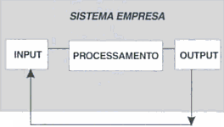
Figura 1 – Tarefas - Sistemas de Informação
Fonte: PALMISANO e ROSINI (2003)

Os sistemas de informação são de grande importância para as empresas, com a alta competitividade no mercado, é fundamental que as empresas possuam uma fonte de dados que forneça informações sobre o mercado e a concorrência. Com o intuito de fornecer essas informações para auxiliar no processo de tomada de decisão, os sistemas de informação estão a cada dia sendo mais utilizados nas empresas. REZENDE (2005).
Os sistemas de informação também são de grande importância na rotina dos processos empresariais. A agilidade com que as informações são repassadas entre um setor e outro muitas vezes pode ser fundamental para o crescimento da empresa. Os sistemas de informação possibilitam o rastreamento de determinadas atividades que compõem um processo. Esse rastreamento torna possível a analise por parte da empresa de quais pontos do processo estão com falhas ou com certa demora até serem finalizados.

Classificação de Sistemas de informação
Atualmente as empresas são compostas por inúmeros departamentos, cada um com um objetivo claro e especifico, entre eles podem ser citados os departamentos de Recursos humanos, operacional e o financeiro. Todos os departamentos são composto por um grupo de pessoas ligadas a um nível estrutural como: diretores, gerentes, analistas e técnicos. SIQUEIRA (2005).
Contudo os sistemas são classificados pela característica da informação que são processadas e fornecidas aos usuários. Geralmente cada sistema possui características próprias para atender as necessidades de cada departamento da empresa. Os sistemas podem ser classificados das seguintes formas:

- Sistemas de processamento de transações (SPT): O SPT também é conhecido como Sistema a apoio as Operações empresariais ou Sistemas de Controle. É utilizado principalmente pelo nível operacional da empresa, responsável por controlar transações e operações rotineiras. Os STPs constituem a maior parte dos sistemas de informação utilizados nas empresas, embora seu papel seja apenas de processar informações, são indispensáveis para qualquer empresa, pois são utilizados nas rotinas mais básicas como: contas a pagar, folha de pagamento, pessoal de entrada e saída entre outros. JUNIOR (2007).
- Sistemas de apoio à decisão (SIG): O SIG também é conhecido como Sistema de apoio à Gestão Empresarial ou Sistemas Gerenciais. O SIG é utilizado pelo nível tático da empresa, ele fornece informações em tempo real com o intuito de auxiliar no planejamento, no controle e na organização. Palmisano e Rosini afirmam que o SIG é “O Sistema de apoio à decisão auxilia a direção a tomar decisões semi-estruturadas ou com rápidas mudanças, o que dificulta sua especificação durante o avanço do processo”.
- Sistemas de apoio à decisão (SAD): O SAD auxilia o nível tático no processo de tomada de decisão utilizando simulações com base em modelos. Esses modelos são desenvolvidos para com o objetivo de dar suporte às decisões semiestruturadas ou não estruturadas. PRIMAK (2008).
- Sistemas de informação executiva (SIE): O SIE é um sistema que fornece informações aos executivos de forma rápida e acessível, com o objetivo de auxiliar o nível estratégico. REZENDE (2005). Um exemplo de utilização do sistema SIE é a definição das estratégias que serão adotadas pela empresa durante determinado período.

Engenharia de software
A engenharia de software pode ser definida como uma área do conhecimento que busca organizar de forma simples o desenvolvimento e manutenção de sistemas de software, através de métodos da Ciência da Computação, Engenharias e da Gerência de projetos. Para Filho (2001, pg. 10) “a engenharia de software usa resultados da ciência, e fornece problemas para estudo desta; mas são vocações profissionais completamente distintas, tão distintas quanto às vocações do engenheiro e do físico, do médico e do biólogo, do político e do cientista político”.
A engenharia de software é de fundamental durante o desenvolvimento de qualquer software para manter a produtividade sem perder a qualidade do software entregue ao cliente. REZENDE (2005). A engenharia tem grande importância no desenvolvimento de software, a partir dela que são definidos, por exemplo, o escopo e as regras de negocio do produto. O responsável pela elaboração da engenharia é chamado de engenheiro de software, ele é o responsável por realizar os estudos necessários para o desenvolvimento. Rezende (2005, pg. 18) define o engenheiro de software como “criador de soluções, considera-se que o mesmo é essencial, um criador de situações (sistemas, soluções) reais”.

Ciclo de vida do software
O ciclo de vida do software pode ser definido como sendo as etapas do desenvolvimento de software, ou seja, desde o levantamento até implantação. Segundo Shaw (2001, pg. 24), “o ciclo de vida do software define os estágios de um sistema de software à medida que eles se desenvolvem, a partir da especificação inicial até sua instalação e utilização”.
Existem vários modelos de ciclo de vida de software, os mais conhecidos são:
- Cascata: O modelo em cascata é dividido em etapas que são executadas sequencialmente. Sendo a cada etapa correções da etapa anterior podem ser realizadas. No modelo em cascata há uma tentativa de detalhar o máximo a maioria ou todos os requisitos. LARMAN (2005).

- Espiral: O modelo espiral é baseado no modelo cascata. Cada etapa e precedida por uma analise de risco de sua execução. Segundo Polloni, Fedeli e Peres (2003, pg. 176),
Modelo Espiral O modelo espiral nasceu para suprir de forma mais eficiente algumas das deficiências do ciclo de vida clássico. Esse paradigma absorveu os aspectos positivos do ciclo de vida clássico e da prototipação, implementando um novo item chamado análise dos riscos...

- Incremental: O modelo incremental tenta juntar os benefícios dos modelos de cascata e espiral. Durante seu desenvolvimento o software é analisado em partes. O modelo incremental divide as etapas em varias partes, sendo que em cada parte um protótipo é desenvolvido e analisado. BROOKSHEAR (2005).

Metodologia de desenvolvimento de sistema de informação
A metodologia de desenvolvimento de sistema de informação pode ser definida como um conjunto de atividades essenciais para o correto desenvolvimento de um sistema de informação. Segundo Vasco (2002, pg. 158) a metodologia de desenvolvimento de sistemas de informação é “uma metodologia de desenvolvimento de sistemas é um guia que descreve o processo a ser seguido pelos desenvolvedores”. Já Ramos (2006, pg. 19), afirma que
o processo de desenvolvimento de software é um conceito de âmbito muito vasto e pretende designar uma sequência de atividades, normalmente agrupadas em fases e tarefas, executadas de forma sistemática e uniformizada, realizadas por pessoas com responsabilidades bem definidas.
A metodologia de desenvolvimento de sistemas de informação pode ser utilizada por diferentes equipes e não apenas pela equipe que desenvolveu a metodologia, ou seja, quando uma metodologia de desenvolvimento é crida por uma equipe, outras equipes podem utilizar a mesma metodologia e se necessário adapta-la de acordo com a necessidade do projeto. VASCO (2002).

Processo Unificado
O Processo Unificado pode ser entendido como um conjunto de atividades necessárias para modelar um software a partir de um conjunto de requisitos. SCOTT (2002). Contudo Larman (2005, pg. 46) também afirma que o Processo Unificado “surgiu como um processo interativo popular para o desenvolvimento de software visando à construção de sistemas orientados a objetos”.
No PU O ciclo de vida de um software é interativo, no final de cada ciclo uma nova versão é apresentada ao cliente. O Objetivo de cada ciclo é entregar pequenas partes com datas de duração fixa, como semanas, meses ou anos, o produto de cada um é um sistema parcial, executável, testável e integrável. LARMAN (2005).

Fases do processo Unificado
A vida de um software é dividia em uma serie de ciclos com quatro fases cada um. Scott (2003, pg. 26) afirma que “Uma fase é simplesmente o tempo decorrido entre dois marcos principais, em que gerentes tomam decisões importantes sobre se prosseguem com o desenvolvimento e, se este for o caso, o que é necessário em relação ao escopo, orçamento e cronograma do projeto”.
As quatro fases são: concepção, elaboração, construção e transição.
- Concepção: O objetivo desta fase é verificar a viabilidade do sistema, entender os requisitos levantados e definir o escopo do projeto junto ao cliente. MARTINS (2007).
- Elaboração: Está fase utiliza o levantamento da etapa anterior a fim de criar protótipos, e testar novas técnicas. Martins (2007, pg. 201) afirma que a na fase de elaboração,
o foco está na captura dos requisitos e na definição da arquitetura. Entretanto, pode haver a necessidade de implementar parte do sistema para fins de prototipação da arquitetura, com o objetivo de se certas reduzirem os riscos técnicos, testar diferentes abordagens e testar o uso de certas ferramentas. Geralmente, esse protótipo não é descartado, mas evolui para dar origem ao sistema final.

- Construção: A fase de construção pode ser entendida como o desenvolvimento do software propriamente dito, utilizando a prototipação como principio e evoluindo para o produto operacional. MARTINS (2007).
- Transição: Está é a ultima fase do ciclo, ela é responsável pela qualidade e pela implantação do software. Martins (2007, pg. 201), define está fase como,
o foco é transmitir o produto para o cliente, garantir que tenha o nível de qualidade esperado e atenda aos requisitos especificados, corrigir bugs, fazer a migração de dados, treinar usuários, fazer ajustes no sistemas e adicionar elementos que foram esquecidos.
Diferente do modelo em cascata, às fases não seguem uma ordem tradicional, como afirma Martins (2007, pg. 201), “ao contrario da abordagem em cascata (waterfal), as fases não seguem uma sequencia tradicional de requisitos-análises, programação, interação e testes”.

Unified Modeling Language (UML)
A UML pode ser entendida como sendo uma linguagem que utiliza diagramas para desenhar o modelo de um software, e que auxiliam desenvolvedores e analistas de sistemas durante todo o processo de desenvolvimento. A UML foi desenvolvida para projetar modelos do software para auxiliar aqueles que participaram da atividade de desenvolvimento de software, permitindo a visualização do sistema antes do desenvolvimento. SCOTT (2002).
Fowler (2004, pg. 25) define a como “uma família de notações gráficas, apoiada por um metamodelo único, que ajuda na descrição e no projeto de sistemas de software, particularmente daqueles construídos utilizando o estilo orientado a objetos (OO)”. O uso da UML em projetos é fundamental no correto entendimento entre analista de sistemas e desenvolvedor, com o uso de seus diagramas a engenharia do software fica muito clara e direta, com isso duplas interpretações não são frequentes. Fowler (2004, pg. 12), explica a importância da utilização da UML em projetos de desenvolvimento de software “seu principal valor esta na comunicação e entendimento. Um bom diagrama frequentemente pode ajudar a transmitir ideias sobre um projeto, particularmente quando você quer evitar muitos detalhes”.
Horstmann (2006 pg. 70) define um digrama na UML como “aspecto de um projeto orientado a objetos usando uma anotação padrão”. Existem no total treze diagramas, cabe ao analista de sistemas decidir o nível de detalhamento necessário para o desenvolvimento do software e quais diagramas serão utilizados na engenharia do software.
Cada diagrama é composto por uma serie de forma conforme itens abaixo.
- Classes: As classes são utilizadas para representar associações e mapear os todos os objetos necessários durante o desenvolvimento do software, e definir quais métodos serão necessários à classe.
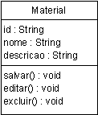
Figura 2 – UML – Classe
Fonte - Emir Marques de Liz (2011)
- Casos de uso: Os casos de uso são utilizados para organizar as atividades que compõem o projeto. As atividades são representadas por um circulo com a descrição da atividade no centro como exemplo a seguir.
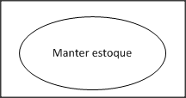
Figura 3 - UML - Caso de uso (atividade)
Fonte - Emir Marques de Liz (2011)
- Atores: Os atores são utilizados para identificar os responsáveis pelas atividades do caso de uso, um ator pode ser atribuído a mais atividades.

Figura 4 – UML – Caso de uso (ator)
Fonte - Emir Marques de Liz (2011)

- Relacionamentos: Os relacionamentos são utilizados para representar associações, dependências, heranças, agregações e composições entre as classes.
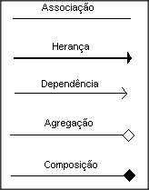
Figura 5 – UML – Símbolos utilizados
Fonte - Emir Marques de Liz (2011)

Diagrama de caso de uso
O diagrama de caso de uso é utilizado para realizar o mapeamento de casos de uso por autor, eles podem ser apresentados em diferentes pacotes, detalhando apenas o que é de fato importante. Vasco (2002, pag. 54) define diagrama de caso de uso como,
uma técnica utilizada para descrever a funcionalidade de um sistema através de atores que interagem. Atores representam um papel e iniciam o caso de uso que, por sua vez, deve entregar um valor tangível de retorno ao autor. Autores de caso de uso estão conectados através de ações.
Já Martins (2007, pg. 167) afirma que “os casos de uso são usados para capturar os requisitos funcionais do sistema. Geralmente os casos de uso são agrupados em pacotes, contendo casos de uso com alta coesão e baixo acoplamento”.
A figura abaixo mostra um exemplo de diagrama de caso de uso:
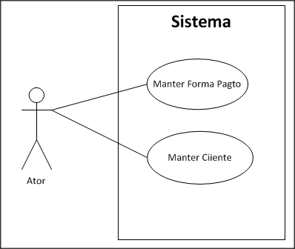
Figura 6 – UML – Diagrama casos de uso
Fonte - Emir Marques de Liz (2011)

Diagrama de classes
O diagrama de classes faz a relação entre objetos e exibe os atributos necessários a cada um. A partir dele que o desenvolvedor inicia o desenvolvimento das classes utilizadas na orientação a objetos. HORSTMANN (2006). Larman (2005, pg. 268), afirma que “o diagrama de classes pode ser usado para visualizar modelo de domínio”. A figura abaixo ilustra um diagrama de classe.
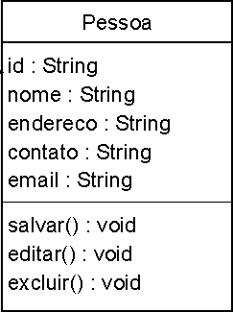
Figura 7 – UML – Diagrama de classe
Fonte - Emir Marques de Liz (2011)

Diagrama de Sequência
O diagrama de sequência representa a ordem em que os eventos do caso de uso devem ocorrer. Basicamente mostra-se a interação entre os objetos descrevendo a execução dos métodos de acordo com a linha de tempo. LARMAN (2005). O diagrama de sequência é composto por dois tipos de mensagens, as síncronas o objeto que solicitou algo aguarda a conclusão do processamento o objeto solicitado, e as assíncronas o objeto faz a solicitação e continua o processamento sem ter que esperar uma resposta. Martins (2010, pg. 157) afirma que,
o diagrama de sequência mostra a troca de mensagens entre as classes na realização de um caso de uso. É utilizado para mostrar como um cenário especifico de um caso de uso sera implementado. O Diagrama de Sequência da ênfase em mostrar as trocas de mensagens no decorrer do tempo.
A figura abaixo demonstra um exemplo de um Diagrama de Sequência.
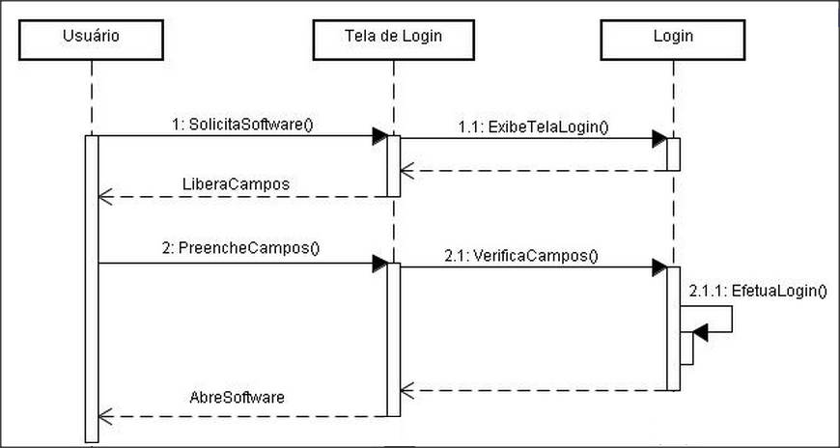
Figura 8 - UML – Diagrama de Sequência
Fonte - Emir Marques de Liz (2011)

Diagrama de Colaboração
O diagrama de colaboração é semelhante ao diagrama de sequência. O diagrama de colaboração simplificada a visualização de troca de mensagens entre objetos. O Objetivo do diagrama de colaboração é criar grupos de objetos e verificar a necessidade de troca de mensagem entre eles. MARTINS (2010).
A imagem abaixo ilustra um exemplo de diagrama de colaboração.
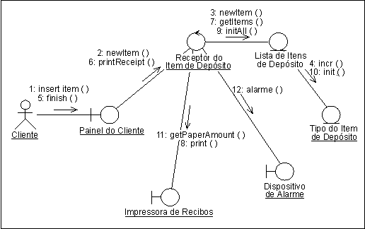
Figura 9 - UML – Diagrama de Colaboração
Fonte - Emir Marques de Liz (2011)

Levantamento de requisitos
O levantamento de requisitos pode ser definido como a etapa aonde será levantada todas as necessidades relatadas pelo cliente. O levantamento pode levar dias ou meses dependendo da complexidade dos requisitos e muitas vezes da disponibilidade do próprio cliente para realizar as reuniões com a equipe responsável pelo projeto. Um requisito pode ser entendido como uma necessidade ou especificação de uma determinada atividade-condição que o sistema deve satisfazer. Ramos (2006). Para Martins (2007, pg. 209) “Os requisitos são características funcionais e não funcionais que o sistema precisa manter”.
O levantamento de requisitos além de ser fundamental para guiar os desenvolvedores durante a execução do projeto, garante a qualidade do software, que as necessidade levantadas com do cliente sejam atendidas e que as pessoas envolvidas com o software não percam o foco com coisas que não sejam relevantes ao projeto. Muitas vezes quando a equipe perde o foco durante o desenvolvimento, o prazo para a entrega acordado com o cliente é excedido e uma nova data tem que ser acordada fazendo com o cliente fique insatisfeito com a empresa responsável pelo desenvolvimento.

Requisitos
Os requisitos podem ser divididos em funcionais e não funcionais. Os requisitos não funcionais expressão as necessidades do cliente junto ao software, ou seja, ele relata quais serão as funcionalidades mínimas para o sistema atender as necessidades do cliente. Os requisitos funcionais são compreendidos por Martins (2007, pg. 209) “os requisitos funcionais são aqueles que definem o comportamento do sistema, capturados através de casos de uso que documentam as entradas, os processos e as saídas geradas”.
Os requisitos não funcionais expressão requisitos relacionados à satisfação do cliente com o produto entregue. Um exemplo de requisito não funcional é a desempenho do software que geralmente impacta diretamente na satisfação do cliente. Os requisitos não funcionais são mencionados por Ramos (2006, pg. 64) “ligam-se a aspectos gerais do sistema, como: desempenho, robustez, distribuição segurança, integração com internet entre outros”.

Fases do levantamento de requisitos
O levantamento de requisitos é composto em varias etapas. Cada etapa possui um objetivo claro e especifico. Uma das etapas mais relevantes ao sucesso ou fracasso do projeto, é o levantamento das regras de negocio e dos casos de uso. Durante o levantamento requisitos o analista de sistemas deve levar em conta também além dos usuários chave, todos os stakeholders como, por exemplo, o gerente comercial e os funcionários que fazem parte do setor comercial e que futuramente deverão utilizar o sistema. Esse tipo de contato é importante para que o analista de sistemas tenha conhecimento das rotinas de negocio da empresa.

Elaborar Modelo de Negócio
Está etapa é responsável pelo levantamento das regras negocio da empresa quando são muito complexos. Scott (2003, pg. 36) afirma que “dentro do processo unificado, o termo modelo de negocio se refere a dois modelos: o de negócio e o de casos de uso de negócio”. O modelo de objetos de negocio relata como os casos de uso são executados através de entidades de negócio. Já o modelo de caso de uso de negocio relata todas as funcionalidades ou expectativas pretendidas com o software pelo cliente.
Durante o desenvolvimento além do entendimento das pessoas ligadas diretamente ao projeto, todos os stakeholders podem acompanhar o andamento do projeto e as funcionalidades já levantadas pelo analista de sistemas. O analista de sistemas também utiliza o modelo de negocio para entender o comportamento das rotinas dos processos da empresa e se necessário sugerir automatizações de processo.

Descobrir Atores e Casos de Uso
Está etapa consiste em mapear os casos de uso por atores que fazem parte do caso de uso, descrever todos os casos de uso que reflitam o comportamento que esses atores terão em conjunção com o sistema, montar os diagramas de caso de uso e construir um relatório com os modelos de caso de uso. Geralmente o analista de sistema é o responsável por executar esta atividade. SCOTT (2003).

Elaborar protótipos de Interface com o Usuário
A etapa elaborar protótipos de interface com o usuário visa elaborar pequenos protótipos de interface com o objetivo de demonstrar como será o funcionamento do sistema após seu desenvolvimento. Muitas vezes os protótipos desenvolvidos nessa etapa auxiliam até o próprio analista de sistemas a entender as necessidades do cliente. Ambler (2002, pg. 229) afirma que está etapa é
uma maquete tradicional da interface com o usuário do sistema, talvez usando uma ferramenta de prototipação de UI essencial ou uma linguagem de implementação como Visual Basic ou Java. Os modeladores ágeis muitas vezes usam protótipos de interface com o usuário essencial para explorar requisitos e protótipos de interface com o usuário para propósitos de analise e projeto com os clientes do projeto.

Detalhar Casos de Uso.
Está atividade é responsável por detalhar os casos de uso e os eventos que ocorrem no decorrer de cada caso de uso. Durante essa etapa é importante que o analista de sistema tenha a preocupação em detalhar ao máximo as exceções ou caminhos alternativos de cada caso de uso, pois é através desta etapa que os futuros desenvolvedores terão conhecimento detalhado dos casos de uso levantados pelo analista de sistemas com o cliente. Portanto essa pode ser considerada a etapa mais importante do levantamento de requisitos para o sucesso do projeto e satisfação do cliente. Scott (2003, pg. 101) afirma que nesta etapa
escrevem-se textos detalhados para o curso básico e todos os cursos alternativos, para todos os casos considerados dentro da interação dada. Os protótipos da interface do usuário devem servir como uma fonte excelente de textos para os cursos básicos de ação; deve-se tomar cuidado, entretanto, para dar atenção especial aos cursos alternativos que não são presentes no protótipo

Análise dos requisitos
A etapa de analise de requisitos visa documentar os artefatos da etapa anterior que realmente são relevantes a todos os envolvidos do projeto. É de suma importância que durante esta etapa não exista ambiguidades tanto por parte do cliente como por parte da equipe responsável pela execução do projeto. O produto da analise de requisitos são os requisitos funcionais descritos. REZENDE (2005).
O analista responsável pela execução desta etapa deve possuir algumas características básicas como capacitação e comunicação, ter facilidade em deduzir possíveis problemas de interpretação por ambas às partes, cliente ou equipe responsável pela execução do projeto e ter facilidade de escritas e fala. É importante também que durante qualquer a comunicação o analista seja objetivo e simples, principalmente se estiver conversando com o cliente evitar utilizar termos muitos técnicos. Geralmente o cliente não tem um conhecimento aprofundado na área de desenvolvimento de software. Rezende (2005, pg. 124) descreve algumas características do analista de sistemas ou engenheiro responsável pela execução desta etapa,
para a atividade analise de requisitos exigem-se que do engenheiro de software capacitação e comunicação a fim de: compreender conceitos abstratos reorganiza-los em divisões logicas e sintetizar soluções baseadas em cada divisão; absorver fatos pertinentes de fontes conflitantes ou confusas; entender os ambientes do usuário ou cliente; aplicar elementos do sistema de hardware ou software aos elementos do usuário ou cliente; comunicar bem as formas de escrita e verbal; e capacidade de “ver a floresta por entre as árvores e vice versa”.
Após esta etapa é iniciada a analise de casos de uso.

Análise de caso de uso
Está etapa é responsável pela analise dos fluxos e classes dos casos que compõem o software. Durante está etapa geralmente são utilizados diagramas de interação ou o diagrama de sequencia para que o analista de sistemas ou engenheiro de software possa realizar o detalhamento do caso de uso. Abaixo são apresentadas as classes utilizadas durante o desenvolvimento dos diagramas de interação e sequência.

Classes de análise boundary: São as classes que modelam a interação entre atores e sistema. Através das classes são modeladas, por exemplo, as mensagens apresentadas em tela.

Figura 10 - Classe de análise boundary.
Fonte: GUEDES (2004).
Classe de análise control: São as classes que modelam as transações, sequencia de ações efetuadas e o controle sobre outros objetos.

Figura 11 - Classe de análise control.
Fonte: GUEDES (2004).
Classe de analise entity: São as classes que representa a informação propriamente dita salva no sistema. Essas classes demonstram as interações com o banco de dados

Figura 12 - Classe de análise entity.
Fonte: GUEDES (2004).

Banco de dados
Um banco de dados pode ser definido como qualquer sistema que reúna e manter organizado quaisquer informações relacionadas entre si com o intuito de atender determinada comunidade de usuários. HEUSER (2004).
Em sistemas de informação os bancos de dado são de grande importância, principalmente para armazenar os dados gerados pela aplicação e posteriormente fornecer informações para geração de relatórios e no auxilio ao processo de tomada de decisão. Atualmente existe inúmeros banco de dados disponíveis no mercado, cabe ao cliente e a equipe responsável pela execução do projeto definir qual o banco de dados será utilizado.

Arquitetura de um banco de dados
A arquitetura de banco de dados tem o intuito de gerenciar a forma com que os dados são armazenados e fornecer uma interface que possibilite o usuário visualizar e editar as informações contidas no banco de dados de acordo com suas necessidades.
Em geral todo banco de dados possui três níveis na sua arquitetura. O nível interno, o externo e o conceitual.
- Nível interno: O nível interno é o mais próximo do armazenamento físico propriamente dito. Esse nível é responsável por gerenciar a forma com que os dados são armazenados fisicamente.
- Nível externo: O nível externo é mais próximo do usuário, ou seja, ele gerencia a forma com que os dados são apresentados ao usuário.
- Nível conceitual: O nível conceitual é responsável por apresentar os dados simulados entre o nível interno e externo.

Modelos de Dados
O modelo de dados descreve os tipos de informações que serão armazenadas no banco de dados. Por exemplo, uma oficina mecânica de carros poderia ter em seu modelo de dados um cliente que teria armazenado o nome e endereço. O modelo de dados não descreve quais clientes estão armazenados no banco de dados, e sim quais as informações relativas ao cliente poderão ser salvas. HEUSER (2004).
O modelo de dados pode ser construído com diferentes níveis de abstração dependendo da intenção do modelo. Entre os níveis de abstração temos os seguintes:
- Modelo conceitual: O modelo conceitual pode ser entendido como uma descrição do próprio banco de dados de maneira independente. Esse modelo descreve que dados o banco de dados pode conter. O modelo conceitual é utilizado para envolver o cliente durante o seu desenvolvimento. Esse modelo não utiliza termos técnicos o que o torna mais fácil de ser compreendido. Durante esta etapa é desenvolvido o diagrama de entidade relacionamento.
- Modelo lógico: O modelo lógico é utilizado para descrever o banco de dados com nível de abstração que possibilite a interpretação do usuário, como por exemplo, detalhes sobre a estrutura de arquivos utilizada no acesso a informações. O modelo lógico implementa recursos como a padronização do modelo e leva em conta algumas limitações do banco de dados.
- Modelo conceitual como modelo de organização: O modelo conceitual como modelo da organização modela o banco de dados com base nos objetos da organização que deveram compor o sistema, por exemplo, uma mercado teria em seu modelo os objetos: produto, cliente e forma de pagamento entre outros.

MER - Modelo Entidade Relacionamento
O modelo entidade relacionamento pode ser definido como o detalhamento dos dados organizacionais através de entidades e atributos, sendo independente de qualquer sistema gerenciador de banco de dados. Já um atributo pode ser entendido como uma característica, propriedade ou associação de um determinado. HEUSER (2004).
O modelo entidade relacionamento também é utilizado para modelagem do banco de dados, através dele é possível mensurar quantos e quais objetos serão necessários para o desenvolvimento do sistema. Abaixo é apresentado um exemplo de diagrama MER (Modelo entidade relacionamento).
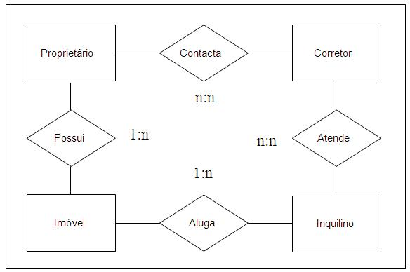
Figura 13 – Modelo entidade relacionamento (MER)
Fonte: Emir Marques de Liz (2011).

Modelagem de Dados
A modelagem de dados é uma técnica utilizada para especificar as estruturas de dados e as regras de negocio de um banco de dados. A modelagem de dados compõe o inicio do ciclo de desenvolvimento de um sistema de informação. ELMASRI e NAVATHE (2005). Durante a modelagem dos dados são definidos quais serão as entidades utilizadas para armazenar as informações no banco de dados. É durante a modelagem de dados que também são definidas as relações entre as entidades e seus atributos.

Linguagem SQL
A linguagem SQL (Structured Query Language) é uma linguagem que permite a manipulação de dados. Essa linguagem é bem diferente das linguagens de programação convencionais. A linguagem SQL é uma linguagem relacional, ela é ideal para tratar dados relacionados. A interação com o usuário acontece por meio de um SGBD (Sistema gerenciador de banco de dados), utilizando comandos predefinidos. Entre os comando mais utilizados estão o Insert, Delete, Update. A linguagem SQL implementa os conceitos definidos no modelo relacional, através da mesma é possível, criar remover e alterar qualquer estrutura de dados ou mesmo o próprio dado dentro do banco de dados.
A linguagem SQL surgiu em 1986 com o intuito de padronizar a linguagem utilizada pelos SGBD, já que naquela época existiam inúmeros SGBD, sendo que cada um possuía seu próprio padrão. Apesar da padronização adotada pelos fornecedores de SGBD, foram desenvolvidas variações da linguagem SQL. COSTA (2007).
Atualmente essa linguagem é de grande importância, ela está presente em grande parte dos sistemas de informação, desde um software para gerenciar uma pequena ou media empresa, até grandes sistemas responsáveis por controlar multinacionais. Os SGBD mais conhecidos que utilizam a linguagem SQL são: Mysql, Microsoft SQL, Oracle entre outros. A

Transações
Uma transação pode ser entendida como um meio de comunicação entre o banco de dados e o software. Sempre que acontece uma interação entre a aplicação e o banco de dados, uma nova transação é realizada. Quando uma transação é iniciada, uma sessão é estabelece a comunicação entre as partes envolvidas, ou seja, o software e o banco de dados, através da mesma são possíveis realizar todas as operações que a aplicação necessita. Ramalho (2005, pg. 34), define uma transação como “uma unidade logica de trabalho que compreende uma ou mais declarações SQL são executadas por um único usuário”.
As transações possuem três comandos básicos, Begin Transaction, Commit e Rollback. O comando Begin Transaction é executado sempre que uma transação é iniciada, ele indica o inicio da sessão. Já o comando Commit é utilizado para submeter às instruções que estão na sessão, logo depois de executado, as alterações ficam visíveis a outros usuários. O comando Rollback é utilizado para abortar alterações de uma sessão quando por algum motivo o comando Commit não pudera ser executado. Esse comando tem o intuito de manter a integridade dos dados, quando um erro durante a transação acontece. RAMALHO (2005).

Sistema gerenciador de banco de dados
Um sistema gerenciador de banco de dados ou SGBD pode ser entendido como um conjunto de programas utilizados para manter um banco de dados. Os SGBD geralmente são utilizados pelos analistas de banco de dados ou DBA para realizar o monitoramento das informações contidas no banco de dados e algumas vezes realizar alterações na própria base de dados. Segundo Ferrante e Rodrguez (2000, pg. 281) um sistema gerenciador de banco de dados “é um sistema que permite o armazenamento, manutenção, manipulação e apresentação de dados, preservando sua integridade e assegurando sua segurança. O SGBD é utilizado para organizar os dados, permitindo consultas e a atualização pelos usuários de outros sistemas”.

Normalização dos dados
A normalização de banco de dados visa diminuir a redundância de informações que compõem o banco de dados. A normalização também é uma forma de aperfeiçoar a arquitetura utilizada para armazenar os dados do modelo relacional
A normalização de banco de dados pode ser feita na primeira, segunda, terceira, quarta e quinta formas normais.
- Primeira forma normal: Oliveira, Fernandes e Taveira (2000, pg. 45) afirmam que “a primeira forma normal diz respeito ao tipo de registro usado para armazenar os dados, e deverá permitir que o arquivo tenha forma de uma tabela”.
- Segunda e Terceira formas normais: Oliveira, Fernandes e Taveira (2000, pg. 45) afirmam que “a segunda e terceira formas normais tratam do relacionamento entre campos chaves e campos não-chaves, e são definidas em termos de dependências funcionais”.
- Quarta e Quinta formas normais: Oliveira, Fernandes e Taveira (2000, pg. 45) afirmam que “a quarta e a quinta formas normais dizem respeito às chaves compostas, e tentam minimizar o numero de campos envolvidos em uma chave composta. A Quarta forma normal é definida em termos de dependências multivaloradas, ou seja, quando o relacionamento for M: N ou M: 1. A quinta forma normal trata da situação em que a informação permite ser reconstruída a partir de componentes menores que possam ser mantidos com menos redundância”.

Mysql
O Mysql foi desenvolvido por Michael Widenius na companhia suíça TCX no ano de 1996, com o objetivo de construir um sistema de gerenciamento de banco de dados gratuito, multiplataforma e que utiliza-se a linguagem SQL como interface. Ferrari (2007, pg. 11) afirma que “ä linguagem SQL é baseada no conceito de views. Uma view é uma tabela virtual cujos registros são constituídos por campos que, no banco de dados físico, podem pertencer a registros localizados em tabelas diferentes”.
Atualmente o Mysql é um dos bancos de dado relacionais mais ágeis existentes, apesar de estar em constante manutenção, existem inúmeras empresas utilizando o sistema gerenciador de banco de dados Mysql, alguns exemplos são: DaimlerChrysler, AOL, Google, NASA.

Linguagens de Programação
A linguagem de programação pode ser definida como um conjunto de instruções codificado por um ser humano que ao ser compilado se transforma em linguagem de maquina. Sebesta (2002, pg. 555) afirma que “o objetivo de uma linguagem de programação funcional é imitar funções matemáticas no maior grau possível. Isso resulta em uma abordagem a solução de problemas que difere fundamentalmente dos métodos usados com as linguagens imperativas”.
Basicamente existem dois tipos de linguagem, as linguagens de baixo nível e as linguagens de alto nível. As linguagens de baixo nível são interpretadas diretamente pelo processador sem necessitar de um compilador para converter as instruções, porem demandam um tempo maior durante o processo de desenvolvimento. Já as linguagens de alto nível são mais amigáveis e fáceis de serem programas, no entanto antes das instruções serem executadas pelo processador é necessário utilizar um compilador para converter as instruções de linguagem humana para linguagem de maquina.

Linguagem Orientada a Objetos
A linguagem orientada a objetos visa trazer objetos do mundo real pra serem representados em uma aplicação. Os objetos do mundo real são representados através de classes e atributos. Uma classe pode entendida como um item que compõem um determinado sistema. Já um atributo pode ser definido como uma característica de uma classe. Por exemplo, podemos ter uma oficina mecânica aonde a oficina é o sistema, o carro poderia ser uma classe e a cor poderia ser um atributo.
A programação orientada a objetos ainda permite heranças e polimorfismo. Lippman (2002, pg. 105) afirma que
A herança nos permite agrupar classes em famílias de tipos relacionados, possibilitando o compartilhamento de operações e dados comuns.
O polimorfismo nos permite programas essas famílias com uma unidade, em vez de programa-los como classes individuais, dando-nos maior flexibilidade para adicionar qualquer classe específica.

Java
A linguagem Java teve inicio no ano de 1991 com a empresa Sun Microsystem. O objetivo inicial da linguagem Java foi projetar programas para dispositivos populares, mas foi na internet que o primeiro grande sucesso.
As aplicações desenvolvidas com Java são executadas a partir de um arquivo com extensão .class que é gerado após o programa ser compilado. Esse arquivo contem os bytecodes que serão interpretados em tempo de execução pela JVM. A JVM (Java Virtual Machine) é uma maquina virtual utilizada para converter seus bytecodes em linguagem de maquina. Segundo Somera (2006, pg. 7) os bytecodes são “um conjunto de instruções muito parecidas com a linguagem de maquina, mas que não são especificas com relação a algum processador. Não há necessidade de levar o código-fonte e fazer sua compilação em um sistema no qual será executado”.
Atualmente o Java é uma das linguagens mais populares entre os desenvolvedores de software, além de ser gratuito o Java ainda possui portabilidade, segurança e a facilidade de compreensão da linguagem.

Adobe Flex
O Adobe Flex é uma ferramenta de desenvolvimento feita em marco de 2004 pela macromedia. O objetivo da ferramenta era transformar aplicações web em aplicações ricas com recursos visuais. O desenvolvimento utilizando a tecnologia RIA está cada vez mais popular no mercado de desenvolvimento de software. Aplicativos como planilhas eletrônicas e gestores de conteúdo estão cada vez mais semelhantes a aplicações desktop SCHMITZ (2008).
As aplicações desenvolvidas com a ferramenta adobe flex são baseadas em duas linguagens de programação, o actionscript e o mxml. A linguagem actionscript é uma linguagem de scripting do Macromedia Flash MX 2004 e do Macromedia Flash MX 2004 Professional. É uma linguagem exclusiva para desenvolvimento de aplicações e sites interativos SILVA (2005). Já a linguagem é definida por Schmitz (2008, pg. 15) como
uma linguagem de marcação de texto usada principalmente para inserir componentes visuais no seu aplicativo. Assim como a linguagem HTML, onde você pode usar tags para criar uma pagina web, na MXML você posssui diversos componentes que podem ser inseridos em seu objeto, bastando apenas observar algumas regras da linguagem XML.
A execução de programas desenvolvidos com a ferramenta adobe flex são realizadas através de um único arquivo. Após os programas serem compilados um arquivo com a extensão swf é gerado. Todos os programas ficaram disponíveis através deste arquivo.

Servidor
Um servidor pode ser entendido como um computador que compartilha e serve ficheiros, dados impressoras entre outros. O servidor centraliza tanto informações como os recursos que são comuns a outros computadores que pertencem à mesma rede, por exemplo, um servidor de aplicação. Brasil (2008, pg. 55) afirma que
o servidor é um computador de elevada capacidade de processamento cuja função é fornecer serviços a rede. Ele prove e gerencia acesso aos recursos compartilhados de rede, tais como disco rígidos, impressoras. Em geral, esse equipamento processa grande volume de dados (databases), requerendo CPUs rápidas e dispositivos de armazenamento (disco rígidos, CD-ROMs) de alta capacidade e de rápido acesso, bem como mecanismo de tolerância a falhas (fontes e discos redundantes, etc.).
Atualmente os servidores estão cada vez mais capacidade de processamento devido às novas tecnologias e principalmente a grande quantidade de informações que devem ser gerenciadas por ele. Geralmente a empresa responsável pelo desenvolvimento da aplicação que será hospedada no servidor informa quais serão os pré-requisitos mínimos necessários para o correto funcionamento do sistema.

Servidores de aplicação
Os servidores de aplicação podem ser definidos como softwares que comportam e fornecem os recursos necessários para que outros softwares na arquitetura cliente/servidor possam ser executados, como por exemplo, um banco de dados ROSS (2008).
Os servidores de aplicação são hospedados e executados em servidores, sendo que o acesso aos recursos do servidor de aplicação é realizado através da rede aonde o servidor de encontra. Quando uma requisição ao servidor é realizada a maior parte dos processamentos é feita no próprio servidor, ou seja, o cliente que fez uma requisição e apenas mostra o resultado do item processado.
Existem servidores mais robustos e outros mais leves, a escolha do servidor de aplicação ira depender diretamente da quantidade de pessoas acessando o servidor simultaneamente e das aplicações que estarão rodando ao mesmo tempo. Por exemplo, o Apache Tomcat, é o servidor de aplicação mais utilizado devido ao seu desempenho e principalmente por se tratar de um servidor de aplicação gratuito. O Apache Tomcat é um servidor de aplicação feito em Java desenvolvido pela Apache Software Foundation. Seu lançamento foi no ano de 1999 com a versão 3.0. Desde então vários voluntários de varias organizações entre elas a Sun vem contribuindo para o seu aperfeiçoamento.

Plataformas moveis
Com os avanços da tecnologia móvel, surgiu a necessidade aplicações desenvolvidas para serem utilizadas em aparelhos de pequeno e médio porte. Entre os dispositivos móveis mais utilizados, podemos citar o celular e os tablets.
Com o intuito de promover o desenvolvimento de aplicações para dispositivos que possuem restrições quanto à memória e ao processamento, as plataformas móveis possuem um conjunto de ferramentas que possibilitam o desenvolvimento de softwares para serem implantados em dispositivos móveis. Atualmente existem inúmeras plataformas disponíveis no mercado. Umas das mais conhecidas é a plataforma Android.

Android
O Android é uma plataforma móvel desenvolvida inicialmente pela empresa Android Inc, que posteriormente foi adquirida pela Google no ano de 2005. A plataforma Android foi desenvolvida com objetivo de permitir aos desenvolvedores criar aplicações móveis que possam tirar total proveito do que um aparelho portátil possa oferecer (PEREIRA E SILVA).
A plataforma Android disponibiliza um Kit de Desenvolvido com ferramentas e APIs necessárias para o desenvolvimento das aplicações utilizando a linguagem Java. Com o uso das APIs disponibilizadas pela Google o desenvolvimento de aplicativos para plataforma Android se torna muito simples e ágil.
O sistema operacional Android é o responsável por executar os aplicativos nesta plataforma. Segundo Pereira e Silva (2009, pg. 11) o Android “possui um grupo de componentes essenciais que o sistema pode instanciar executar sempre que for necessário formado pelos seguintes elementos: Activities, Services, Broadcast Receivers, Content Providers”.

Atividades
A Atividade ou Activities é o componente mais utilizado para representação de eventos no sistema operacional Android. Uma atividade pode ser representada como uma tela de uma aplicação, sendo que cada atividade possui um ciclo de vida especifico.
Logo que uma atividade é iniciada, a mesma é colocada em uma lista de atividades em execução. Caso existe uma atividade anterior, a atividade que foi adicionada a lista ficará logo abaixo no estado de execução PEREIRA E SILVA (2009). Abaixo é apresentado um exemplo dos estados em que uma atividade pode estar durante seu ciclo de vida.
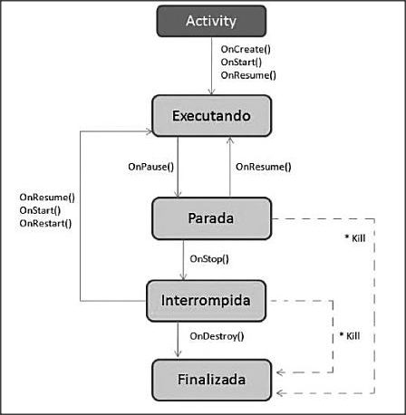
Figura 14 – Ciclo de vida de atividade no sistema operacional Android.
Fonte: PEREIRA E SILVA (2009).

- Executado: a atividade está sendo executada no visor do dispositivo.
- Parada: a atividade está em modo de espera com as informações em memória, esperando alguma ação do usuário. Pode ser encerrada caso o nível de memória esteja baixo.
- Interrompida: a atividade mantém as informações sobre seu estado, porem muitas vezes são finalizadas, caso seja necessário a utilização de memória. Caso isso aconteça às informações em memória são perdidas.
- Finalizada: o sistema pode retirar a atividade de memória, caso a mesma estiver interrompida temporariamente ou estiver parada.

Serviços
Os serviços ou services podem ser entendidos como serviços que são executados ser a interferência do usuário. São geralmente utilizados para exercer alguma função independente das atividades que estejam em execução no momento. Pereira e Silva (2009, pg. 14) afirmam que os serviços são “códigos sem interfaces de usuário, que rodam em background, não sendo interrompidos quando da troca de atividade pelo usuário. Ao contrario da Activity, que tem um ciclo de vida próprio e uma vida curta, os services mantêm o serviço ativo até que seja recebida outra ordem”.

Broadcast Receivers
Quando um programa recebe um novo evento externo através de uma intenção, os Broadcast Receivers são responsáveis por tratar a reação deste evento PEREIRA E SILVA (2009). Como os services os Broadcast Receivers não possuem uma interface com o usuário, porem ele pode utilizar de outros meios, como por exemplo, o Notofication Manager para realizar a comunicação com o usuário. Segundo Pereira e Silva (2009, pg. 15) o Notofication Manager é “um mecanismo de alerta que, na sua forma mais comum, aparece como um pequeno ícone na barra de status, para notificar sobre alguma ocorrência”.

Content Provider
O Contente Provider é utilizado basicamente para compartilhar dados entre aplicações que estejam sendo executadas em determinado momento. Pereira e Silva (2009, pg. 19) afirmam que “quando da necessidade de compartilhamento de dados de sua aplicação com outras aplicações, utiliza-se o contente provider, que é basicamente a forma de compartilhar dados entre aplicativos”. Um exemplo de contente provider é o SMS/MMS que possibilita que qualquer aplicação ler as mensagens recebidas por um telefone celular. Para realizar a comunicação entre aplicações o provider utiliza uma serie de métodos de sua própria interface contente provider.

DESCRIÇÃO DA PRÁTICA
Neste capítulo será apresentado o detalhamento de todo o desenvolvimento do projeto com base nos conceitos apresentados na fundamentação teórica. Durante este capitulo serão descritos os seguintes itens do projeto que será desenvolvido: levantamentos de requisitos, analise de requisitos, design e a implementação dos itens através de diagramas.

Local de desenvolvimento
O projeto será desenvolvido para a empresa HS Têxtil, uma empresa do ramo de produção e vendas de produtos têxteis. Essa empresa atual no mercado desde 1996, vindo a cada obtendo mais espaço no mercado e conseguindo mais clientes.
A produção dos seus produtos é feita por uma série de funcionários responsáveis pela produção que residem em bairros distintos do município de Joinville, sendo que todos recebem visitas semanalmente dos representantes que são encarregados por efetuar o pagamento e transportar os produtos acabados até a sede da empresa na cidade de Joinville-SC, no bairro escolinha.
As vendas também são realizadas através de representantes que visitam quinzenalmente os clientes e efetuam as vendas diretamente, e posteriormente realizam as entregas.
O mercado de atuação da HS Têxtil inclui desde clientes pequenos, como lojas, e minimercados, até grandes clientes como Hipermercados. Os clientes estão presentes em vários pontos de Santa Catarina, como Joinville, Barra do Sul, São Francisco do Sul, Lages, entre outros.

Sistema atual da empresa
Atualmente todos os processos da empresa são realizados de forma manual utilizando cadernos, agendas e telefone.
O processo de vendas é realizado através de um caderno que contém os dados referentes ao produto e ao cliente que efetuou a compra. Antes de cada venda ser realizada o representante liga para a matriz para averiguar se o estoque possui a quantidade de itens solicitada pelo cliente. Se não possuir uma ligação é realizada para um ou mais funcionários solicitando que seja produzido para atender ao pedido do cliente.
O pagamento dos funcionários responsáveis pela produção é realizado através de uma agenda que contém a quantidade de produtos que cada funcionário produziu durante a semana. A agenda é mantida pelos próprios funcionários que realizam as anotações diariamente com as respectivas quantidades produzidas. O cálculo dos valores pagos é realizado de forma manual através de uma calculadora.
O contato com fornecedores para negociar a compra de matéria prima é feita através do funcionário responsável por manter o estoque de matéria prima, utilizando um telefone.

Levantamento de requisitos
Com o intuito de transparecer a comunicação entre as partes envolvidas no projeto, o levantamento de requisitos define quais funcionalidades devem ser desenvolvidas, além de definir o escopo do projeto e as regras de negócio.
O levantamento foi realizado através de uma serie de reuniões. Essas reuniões foram feitas na própria empresa HS Têxtil. Os usuários foram entrevistados de acordo com as suas funções.
Com o levantamento de requisitos foi possível analisar as principais rotinas da empresa HS Têxtil. As principais rotinas da empresa são: venda de produtos, visita ao cliente, produção de produtos, contato com fornecedor.
O escopo do projeto foi definido junto com o gerente geral da empresa. O escopo do projeto será desenvolver um sistema de informação que automatize as principais rotinas da empresa, agilize a negociação entre a HS Têxtil e seus fornecedores e auxilie na tomada de decisões com o intuito de melhorar a qualidade do seu atendimento.

Modelo de domínio do sistema
O modelo de domínio possibilita a analise das classes e as relações entre as mesmas que irão fazer parte do sistema. O modelo foi baseado nas entrevistas aos usuários da empresa HS Têxtil. Na primeira entrevista foram levantados os itens relevantes à produção da empresa. Para isso foram entrevistados um funcionário responsável pela produção dos itens têxteis, outro responsável por manter o estoque e uma vendedor responsável por enviar os pedidos de produção. A segunda entrevista teve como objetivo levantar os itens pertinentes à rotina de venda. Para isso foram entrevistados um vendedor e uma vendedora. Já a terceira entrevista teve como ideal levantar os itens pertinentes à rotina de tomada de decisão. Para isso foi entrevistado o gerente geral e o presidente da empresa. Como o resultado dessas entrevistas foi possível criar o modelo de domínio apresentado abaixo.
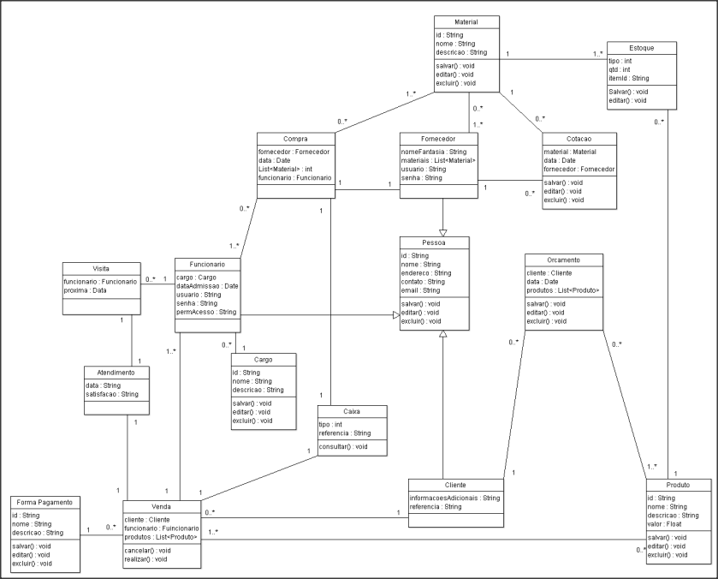
Figura 15 – Modelo de domínio
Fonte - Emir Marques de Liz (2011)
Caixa

Encontrar Atores
Esta atividade tem por objetivo levantar todos os atores que faram parte do sistema. Um ator pode ser entendido como qualquer individuo que irá interagir com o sistema. Está atividade é de grande importância durante o desenvolvimento, através da mesma é possível homologar as rotinas desenvolvidas no projeto com os atores específicos que utilizaram o sistema.
Atualmente uma das formas mais utilizadas para descobrir os atores é fazer a seguinte pergunta: Quem será responsável por executar o que. Com essa atividade concluída foi possível desenhar a tabela abaixo com todos os atores que compõem o sistema.

Tabela 2 - Atores do Sistema
Ator | Definição
Aux. Administrativo | Responsável por manter cadastro de cargos, clientes, fornecedores, situação do pedido e a forma de pagamento.
Administrador | Responsável por manter o acesso ao sistema, relatórios e as promoções.
Cliente | Responsável por realizar o orçamento.
Aux. Estoque | Responsável por manter estoque e produtos.
Operadora Caixa | Responsável por manter caixa.
Fornecedor | Responsável por informar cotação.
Vendedor | Responsável por realizar as vendas, consultar estoque, manter orçamento, consultar Serasa.
Fonte: Emir Marques de Liz (2011).

Encontrar casos de uso
Essa atividade visa definir quais serão os casos de uso levantados na etapa de levantamento de requisitos. Através desta atividade foi possível desenvolver o diagrama de casos de uso abaixo, com os atores responsáveis por executar todos os casos de uso.
Para encontrar os casos de uso são realizadas entrevistas com os usuários chave do sistema. O responsável por executar essa etapa geralmente é o analista de sistemas ou o próprio engenheiro do software.
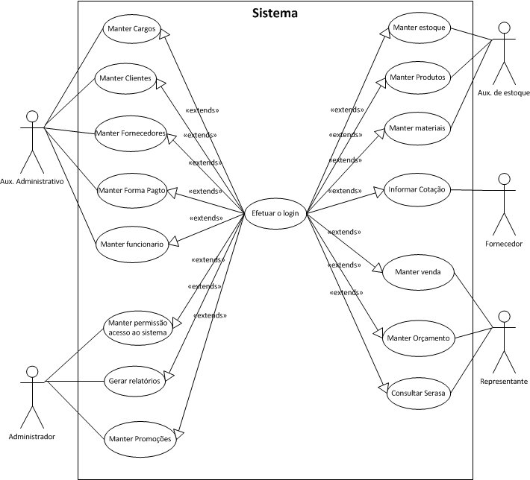
Figura 16 – Diagrama caso de uso sistema HS
Fonte - Emir Marques de Liz (2011)

Detalhar casos de uso
Essa atividade é responsável por detalhar todos os casos de uso levantados na atividade anterior. Esta atividade pode ser considerada a mais importante do projeto, pois a partir da mesma que os desenvolvedores da equipe responsável pelo desenvolvimento do projeto irão ser orientados durante o processo de desenvolvimento.
Para detalhar os casos de uso são realizadas entrevistas com os usuários chave do sistema, utilizando os casos de uso já levantados como base para o levantamento. O responsável por executar essa etapa geralmente é o analista de sistemas ou o próprio engenheiro do software.

Tabela 3 – Detalhamento caso de uso: Manter cargos
Caso de Uso: | Manter Cargos
Pré-Condições: | Usuário estar logado no sistema.
Descrição: | Nesse caso de uso o usuário irá manter os cargos da empresa.
Atores: | Aux. Administrativo
Ativação: | Usuário acessa no menu principal o link manutenção em seguida o link cargos.
Fluxo: | 1. Usuário acessa a opção "Manutenção" no menu padrão do sistema.
Fluxo: | 2. Usuário clica no link "Cargos".
Fluxo: | 3. Novo.
Fluxo: | 3.1 Usuário clica em no botão "Novo".
Fluxo: | 3.2 Usuário preenche os campos informando "Código", "Nome" e "Descrição".
Fluxo: | 3.3 Usuário clica em salvar.
Fluxo: | 3.4 Sistema salva os dados.
Fluxo: | 4. Editar.
Fluxo: | 4.1 Usuário pesquisa o cargo por "Código", "Nome" ou "Descrição".
Fluxo: | 4.2 Usuário seleciona o cargo.
Fluxo: | 4.3 Usuário edita os campos necessários.
Fluxo: | 4.4 Usuário clica em salvar.
Fluxo: | 4.5 Sistema salva os dados.
Fluxo: | 5. Excluir
Fluxo: | 5.1 Usuário pesquisa o cargo por "Código", "Nome" ou "Descrição".
Fluxo: | 5.2 Usuário seleciona o cargo.
Fluxo: | 5.3 Usuário clica no botão "Excluir".
Fluxo: | 5.4 Sistema exibe a mensagem "Confirmar exclusão.", com as opções
Fluxo: | “YES” e “NO”.
Fluxo: | 5.5 Se o usuário clicar em “NO” o sistema fecha a tela com a pergunta.
Fluxo: | Senão se o usuário clicar sim o sistema efetua a exclusão e logo depois fecha a
 | tela com a pergunta.
Pós-Condições: | Sistema Atualiza base de dados.
Fluxo de Exceção: | 3.3 O sistema devera validar se algum dos campos "Código" ou "Nome" estiverem vazios, se sim o sistema emite a mensagem "Favor, preencha os campos obrigatórios.”.
Fluxo de Exceção: | 4.4 O sistema devera validar se algum dos campos "Código" ou "Nome" estiverem vazios, sistema emite a mensagem "Favor, preencha os campos obrigatórios.”.
Fluxo de Exceção: | 5.3 O sistema devera validar se nenhum cargo tiver sido selecionado o sistema emite a mensagem "Selecione o cargo a ser excluído.”.
Fluxo de Exceção: | 5.5 O sistema devera validar se existe algum vinculo no banco de dados com o cargo a ser excluído. Se existir o sistema emite mensagem "O cargo selecionado possui vínculos na base de dados e não pode ser excluído.".
Fluxo Alternativo:
Regras de negócio:
Fonte - Emir Marques de Liz (2011)

Tabela 4 - Detalhamento caso de uso: Manter forma de pagamento
Caso de Uso: | Manter Formas de Pagamento
Pré-Condições: | Usuário estar logado no sistema.
Descrição: | Nesse caso de uso o usuário irá manter as Formas de Pagamento da empresa.
Atores: | Aux. Administrativo
Ativação: | Usuário acessa no menu principal o link manutenção em seguida o link formas de pagamento.
Fluxo: | 1. Usuário acessa a opção "Manutenção" no menu padrão do sistema.
Fluxo: | 2. Usuário clica no link "Formas de Pagamento".
Fluxo: | 3. Novo.
Fluxo: | 3.1 Usuário clica em no botão "Novo".
Fluxo: | 3.2 Usuário preenche os campos informando "Código", "Nome" e "Descrição".
Fluxo: | 3.3 Usuário clica em salvar.
Fluxo: | 3.4 Sistema salva os dados.
Fluxo: | 4. Editar.
Fluxo: | 4.1 Usuário pesquisa a forma de pagamento por "Código", "Nome" ou
Fluxo: | "Descrição".
Fluxo: | 4.2 Usuário seleciona a Formas de Pagamento.
Fluxo: | 4.3 Usuário edita os campos necessários.
Fluxo: | 4.4 Usuário clica em salvar.
Fluxo: | 4.5 Sistema salva os dados.
Fluxo: | 5. Excluir
Fluxo: | 5.1 Usuário pesquisa a Formas de Pagamento por "Código", "Nome" ou
Fluxo: | "Descrição".
Fluxo: | 5.2 Usuário seleciona a Formas de Pagamento.
Fluxo: | 5.3 Usuário clica no botão "Excluir".
Fluxo: | 5.4 Sistema exibe a mensagem "Confirmar exclusão.", com as opções
Fluxo: | “YES” e “NO”.
Fluxo: | 5.5 Se o usuário clicar em “NO” o sistema fecha a tela com a pergunta.
Fluxo: | Senão se o usuário clicar sim o sistema efetua a exclusão e logo depois fecha
 | a tela com a pergunta.
Pós-Condições: | Sistema Atualiza base de dados.
Fluxo de Exceção: | 3.3 O sistema devera validar se algum dos campos "Código" ou "Nome" estiverem vazios o sistema emite a mensagem "Favor, preencha os campos obrigatórios.".
Fluxo de Exceção: | 4.4 O sistema devera validar se algum dos campos "Código" ou "Nome" estiverem vazios, sistema emite a mensagem "Favor, preencha os campos obrigatórios.".
Fluxo de Exceção: | 5.3 O sistema devera validar se nenhuma forma de pagamento tiver sido selecionada o sistema emite a mensagem "Selecione a forma de pagamento a ser excluída.".
Fluxo de Exceção: | 5.5 O sistema devera validar se existe algum vinculo no banco de dados com a Forma de Pagamento a ser excluída. Se existir o sistema emite mensagem "A Forma de Pagamento selecionada possui vínculos na base de dados e não pode ser excluído.".
Fluxo Alternativo:
Regras de negócio:
Fonte - Emir Marques de Liz (2011)

Tabela 5 - Detalhamento caso de uso: Manter fornecedores
Caso de Uso: | Manter Fornecedores
Pré-Condições: | Usuário estar logado no sistema.
Descrição: | Nesse caso de uso o usuário irá manter os Fornecedores da empresa.
Atores: | Aux. Administrativo
Ativação: | Usuário acessa no menu principal o link manutenção em seguida o link fornecedores.
Fluxo: | 1. Usuário acessa a opção "Manutenção" no menu padrão do sistema.
Fluxo: | 2. Usuário clica no link "Fornecedor".
Fluxo: | 3. Novo.
Fluxo: | 3.1 Usuário clica em no botão "Novo".
Fluxo: | 3.2 Usuário preenche os campos informando "Código", "Nome", "Endereço",
Fluxo: | "Contato", "E-mail", "Nome Fantasia", "Usuário" e "Senha".
Fluxo: | 3.2.1 Usuário clica no botão "Novo material".
Fluxo: | 3.2.2 Usuário em seguida clica em no botão "Buscar Material".
Fluxo: | 3.2.3 Sistema apresenta uma nova tela com todos os materiais cadastrados.
Fluxo: | 3.2.3 O usuário pesquisa o Material por "Código" ou "Nome", e seleciona o
Fluxo: | material.
Fluxo: | 3.3 Usuário clica em salvar.
Fluxo: | 3.4 Sistema salva os dados.
Fluxo: | 4. Editar.
Fluxo: | 4.1 Usuário pesquisa o fornecedor por "Código" ou "Nome".
Fluxo: | 4.2 Usuário seleciona a Formas de Pagamento.
Fluxo: | 4.3 Usuário edita os campos necessários.
Fluxo: | 4.4 Usuário clica em salvar.
Fluxo: | 4.5 Sistema salva os dados.
Fluxo: | 5. Excluir
Fluxo: | 5.1 Usuário pesquisa Fornecedor por "Código" ou "Nome".
Fluxo: | 5.2 Usuário seleciona o Fornecedor.
Fluxo: | 5.3 Usuário clica no botão "Excluir".
Fluxo: | 5.4 Sistema exibe a mensagem "Confirmar exclusão.", com as opções
Fluxo: | “YES” e “NO”.
Fluxo: | 5.5 Se o usuário clicar em “NO” o sistema fecha a tela com a pergunta.
Fluxo: | Senão se o usuário clicar sim o sistema efetua a exclusão e logo depois fecha
 | a tela com a pergunta.
Pós-Condições: | Sistema Atualiza base de dados.
Fluxo de Exceção: | 3.3 O sistema devera validar se algum dos campos "Código" ou "Nome" estiverem vazios o sistema emite a mensagem "Favor, preencha os campos obrigatórios.".
Fluxo de Exceção: | 4.4 O sistema devera validar se algum dos campos "Código" ou "Nome" estiverem vazios, sistema emite a mensagem "Favor, preencha os campos obrigatórios.".
Fluxo de Exceção: | 5.3 O sistema devera validar se nenhum fornecedor tiver sido selecionado o sistema emite a mensagem "Selecione o fornecedor a ser excluído.".
Fluxo de Exceção: | 5.5 O sistema devera validar se existe algum vinculo no banco de dados com o fornecedor a ser excluído. Se existir o sistema emite mensagem "O fornecedor selecionado possui vínculos na base de dados e não pode ser excluído.".
Regras de negócio:
Fonte - Emir Marques de Liz (2011)

Tabela 6 - Detalhamento caso de uso: Manter clientes
Caso de Uso: | Manter Clientes
Pré-Condições: | Usuário estar logado no sistema.
Descrição: | Nesse caso de uso o usuário irá manter os Clientes da empresa.
Atores: | Aux. Administrativo
Ativação: | Usuário acessa no menu principal o link manutenção em seguida o link clientes.
Fluxo: | 1. Usuário acessa a opção "Manutenção" no menu padrão do sistema.
Fluxo: | 2. Usuário clica no link "Clientes".
Fluxo: | 3. Novo.
Fluxo: | 3.1 Usuário clica em no botão "Novo".
Fluxo: | 3.2 Usuário preenche os campos informando "Código", "Nome", "Endereço",
Fluxo: | "Contato", "E-mail", "Informações adicionais" e "Referencia".
Fluxo: | 3.3 Usuário clica em salvar.
Fluxo: | 3.4 Sistema salva os dados.
Fluxo: | 4. Editar.
Fluxo: | 4.1 Usuário pesquisa o Cliente por "Código" ou "Nome".
Fluxo: | 4.2 Usuário seleciona o Cliente.
Fluxo: | 4.3 Usuário edita os campos necessários.
Fluxo: | 4.4 Usuário clica em salvar.
Fluxo: | 4.5 Sistema salva os dados.
Fluxo: | 5. Excluir
Fluxo: | 5.1 Usuário pesquisa o Cliente por "Código" ou "Nome".
Fluxo: | 5.2 Usuário seleciona o Cliente.
Fluxo: | 5.3 Usuário clica no botão "Excluir".
Fluxo: | 5.4 Sistema exibe a mensagem "Confirmar exclusão.", com as opções “YES” e
Fluxo: | “NO”.
Fluxo: | 5.5 Se o usuário clicar em “NO” o sistema fecha a tela com a pergunta.
Fluxo: | Senão se o usuário clicar sim o sistema efetua a exclusão e logo depois fecha a tela com a pergunta.
Pós-Condições: | Sistema Atualiza base de dados.
Fluxo de Exceção: | 3.3 O sistema devera validar se algum dos campos "Código" ou "Nome" estiverem vazios, se sim o sistema emite a mensagem "Favor, preencha os campos obrigatórios.”.
Fluxo de Exceção: | 4.4 O sistema devera validar se algum dos campos "Código" ou "Nome" estiverem vazios, sistema emite a mensagem "Favor, preencha os campos obrigatórios.”.
Fluxo de Exceção: | 5.3 O sistema devera validar se nenhum cliente tiver sido selecionado o sistema emite a mensagem "Selecione o cliente a ser excluído.”.
Fluxo de Exceção: | 5.5 O sistema devera validar se existe algum vinculo no banco de dados com o cliente a ser excluído. Se existir o sistema emite mensagem "O cliente selecionado possui vínculos na base de dados e não pode ser excluído.".
Fluxo Alternativo:
Regras de negócio:
Fonte - Emir Marques de Liz (2011)

Tabela 7 - Detalhamento caso de uso: Manter fornecedores
Caso de Uso: | Manter Funcionários
Pré-Condições: | Usuário estar logado no sistema.
Descrição: | Nesse caso de uso o usuário irá manter os Funcionários da empresa.
Atores: | Aux. Administrativo
Ativação: | Usuário acessa no menu principal o link manutenção em seguida o link funcionários.
Fluxo: | 1. Usuário acessa a opção "Manutenção" no menu padrão do sistema.
Fluxo: | 2. Usuário clica no link "Funcionários".
Fluxo: | 3. Novo.
Fluxo: | 3.1 Usuário clica em no botão "Novo".
Fluxo: | 3.2 Usuário preenche os campos informando "Código", "Nome", "Endereço",
Fluxo: | "Contato", "E-mail", "Cargo", "Data admissão", "Usuário" e "Senha".
Fluxo: | 3.3 Usuário clica em salvar.
Fluxo: | 3.4 Sistema salva os dados.
Fluxo: | 4. Editar.
Fluxo: | 4.1 Usuário pesquisa o Funcionário por "Código" ou "Nome".
Fluxo: | 4.2 Usuário seleciona o Funcionário.
Fluxo: | 4.3 Usuário edita os campos necessários.
Fluxo: | 4.4 Usuário clica em salvar.
Fluxo: | 4.5 Sistema salva os dados.
Fluxo: | 5. Excluir
Fluxo: | 5.1 Usuário pesquisa o Funcionário por "Código", "Nome".
Fluxo: | 5.2 Usuário seleciona o Funcionário.
Fluxo: | 5.3 Usuário clica no botão "Excluir".
Fluxo: | 5.4 Sistema exibe a mensagem "Confirmar exclusão.", com as opções “YES” e
Fluxo: | “NO”.
Fluxo: | 5.5 Se o usuário clicar em “NO” o sistema fecha a tela com a pergunta.
Fluxo: | Senão se o usuário clicar sim o sistema efetua a exclusão e logo depois fecha a tela com a pergunta.
Pós-Condições: | Sistema Atualiza base de dados.
Fluxo de Exceção: | 3.3 O sistema devera validar se algum dos campos "Código" ou "Nome" estiverem vazios, se sim o sistema emite a mensagem "Favor, preencha os campos obrigatórios.”.
Fluxo de Exceção: | 4.4 O sistema devera validar se algum dos campos "Código" ou "Nome" estiverem vazios, sistema emite a mensagem "Favor, preencha os campos obrigatórios.”.
Fluxo de Exceção: | 5.3 O sistema devera validar se nenhum funcionário tiver sido selecionado o sistema emite a mensagem "Selecione o funcionário a ser excluído.”.
Fluxo de Exceção: | 5.5 O sistema devera validar se existe algum vinculo no banco de dados com o funcionário a ser excluído. Se existir o sistema emite mensagem "O funcionário selecionado possui vínculos na base de dados e não pode ser excluído.".
Fluxo Alternativo:
Regras de negócio:
Fonte - Emir Marques de Liz (2011)

Tabela 8 - Detalhamento caso de uso: Manter permissão acesso ao sistema
Caso de Uso: | Manter permissão acesso ao sistema
Pré-Condições: | Usuário estar logado no sistema.
Descrição: | Nesse caso de uso o usuário irá manter as permissões de acesso ao sistema.
Atores: | Administrador
Ativação: | Usuário acessa no menu principal o link manutenção em seguida o link permissões de acesso.
Fluxo: | 1. Usuário acessa a opção "Manutenção" no menu padrão do sistema.
Fluxo: | 2. Usuário clica no link "Permissões de acessos".
Fluxo: | 3. Novo.
Fluxo: | 3.1 Usuário clica em no botão "Novo".
Fluxo: | 3.2 Usuário informa o "Código do funcionário".
Fluxo: | 3.3 Usuário seleciona um "Funcionalidade".
Fluxo: | 3.4 Usuário clica em salvar.
Fluxo: | 3.5 Sistema salva os dados.
Fluxo: | 4. Excluir
Fluxo: | 4.1 Usuário pesquisa o Funcionário por "Código", "Nome".
Fluxo: | 4.2 Usuário seleciona a permissão.
Fluxo: | 4.3 Usuário clica no botão "Excluir".
Fluxo: | 4.4 Sistema exibe a mensagem "Confirmar exclusão.", com as opções “YES” e
Fluxo: | “NO”.
Fluxo: | 4.5 Se o usuário clicar em “NO” o sistema fecha a tela com a pergunta.
Fluxo: | Senão se o usuário clicar sim o sistema efetua a exclusão e logo depois fecha
 | a tela com a pergunta.
Pós-Condições: | Sistema Atualiza base de dados.
Fluxo de Exceção: | 3.4 O sistema devera validar se algum dos campos "Código do funcionário" ou "Funcionalidade" estiverem vazios, se sim o sistema emite a mensagem "Favor, preencha os campos obrigatórios.”.
Fluxo de Exceção: | 4.3 O sistema devera validar se nenhum alguma permissão tiver sido selecionado o sistema emite a mensagem "Selecione a permissão a ser excluída.”.
Fluxo Alternativo:
Regras de negócio:
Fonte - Emir Marques de Liz (2011)

Tabela 9 – Detalhamento caso de uso: Gerar relatório
Caso de Uso: | Gerar relatórios
Pré-Condições: | Usuário estar logado no sistema.
Descrição: | Nesse caso de uso o usuário irá gerar os relatórios do sistema.
Atores: | Administrador
Ativação: | Usuário acessa no menu principal o link relatório em seguida acessa o relatório desejado.
Fluxo: | 1. Usuário acessa a opção "Relatório" no menu padrão do sistema.
Fluxo: | 2. Usuário clica no link com o relatório desejado.
Fluxo: | 3. Usuário informa as datas inicial e final.
Fluxo: | 4. Usuário clica no botão gerar relatório.
Fluxo: | 5. Sistema gera relatório.
Pós-Condições: | Sistema apresenta os dados.
Fluxo de Exceção:
Fluxo Alternativo: | 5. Se a consulta realizada não apresentar nenhum dados deverá ser emitida a mensagem "Não foram localizadas dados no período informado."
Regras de negócio:
Fonte - Emir Marques de Liz (2011)

Tabela 10 - Detalhamento caso de uso: Manter promoções
Caso de Uso: | Manter promoções
Pré-Condições: | Usuário estar logado no sistema.
Descrição: | Nesse caso de uso o usuário irá manter as promoções do sistema.
Atores: | Administrador
Ativação: | Usuário acessa no menu principal o link promoções em seguida acessa o novo desejado.
Fluxo: | 1. Usuário acessa a opção "Promoções" no menu padrão do sistema.
Fluxo: | 2. Usuário clica no link novo.
Fluxo: | 3. Usuário descreve a promoção e seleciona a o meio de comunicação (Twitter ou
Fluxo: | e-mail).
Fluxo: | 4. Usuário clica no botão enviar promoção.
Fluxo: | 5. Sistema dispara promoção.
Pós-Condições: | Sistema envia a promoção.
Fluxo de Exceção: | 5. Se algum erro acontecer durante o envio dos e-mail deverá ser apresentada a mensagem com a lista de e-mails não enviados "Não foi possível enviar o e-mail aos seguintes destinatários:".
Fluxo Alternativo:
Regras de negócio:
Fonte - Emir Marques de Liz (2011)

Tabela 11 - Detalhamento caso de uso: Informar cotação
Caso de Uso: | Informar cotação
Pré-Condições: | Usuário estar logado no sistema.
Descrição: | Nesse caso de uso o fornecedor irá informar a cotação de algum material.
Atores: | Fornecedor
Ativação: | Usuário acessa o portal.
Fluxo: | 1. Usuário acessa a opção "Cotação" no menu padrão do sistema.
Fluxo: | 2. Novo.
Fluxo: | 2.1 Usuário clica em no botão "Novo".
Fluxo: | 2.2 Usuário preenche os campos seleciona o "Material" e informa o "Valor" e
Fluxo: | "Observação".
Fluxo: | 2.3 Usuário clica em salvar.
Fluxo: | 2.4 Sistema salva os dados.
Fluxo: | 3. Editar.
Fluxo: | 3.1 Usuário pesquisa o Material por "Código" ou "Nome".
Fluxo: | 3.2 Usuário seleciona a Cotação.
Fluxo: | 3.3 Usuário edita os campos necessários.
Fluxo: | 3.4 Usuário clica em salvar.
Fluxo: | 3.5 Sistema salva os dados.
Fluxo: | 4. Excluir
Fluxo: | 4.1 Usuário pesquisa o Material por "Código" ou "Nome".
Fluxo: | 4.2 Usuário seleciona o Material.
Fluxo: | 4.3 Usuário clica no botão "Excluir".
Fluxo: | 4.4 Sistema exibe a mensagem "Confirmar exclusão.", com as opções “YES” e
Fluxo: | “NO”.
Fluxo: | 4.5 Se o usuário clicar em “NO” o sistema fecha a tela com a pergunta.
Fluxo: | Senão se o usuário clicar sim o sistema efetua a exclusão e logo depois fecha
 | a tela com a pergunta.
Pós-Condições: | Sistema Atualiza base de dados.
Fluxo de Exceção: | 2.3 O sistema devera validar se algum dos campos "Material" ou "Valor" estiverem vazios, se sim o sistema emite a mensagem "Favor, preencha os campos obrigatórios.”.
Fluxo de Exceção: | 3.4 O sistema devera validar se algum dos campos "Material" ou "Valor" estiverem vazios, sistema emite a mensagem "Favor, preencha os campos obrigatórios.”.
Fluxo de Exceção: | 4.3 O sistema devera validar se nenhum produto tiver sido selecionado o sistema emite a mensagem "Selecione a cotação a ser excluída.”.
Fluxo Alternativo:
Regras de negócio:
Fonte - Emir Marques de Liz (2011)

Tabela 12 - Detalhamento caso de uso: Manter produtos
Caso de Uso: | Manter Produtos
Pré-Condições: | Usuário estar logado no sistema.
Descrição: | Nesse caso de uso o usuário irá manter os Produtos da empresa.
Atores: | Aux. Estoque
Ativação: | Usuário acessa no menu principal o link manutenção em seguida o link produtos.
Fluxo: | 1. Usuário acessa a opção "Manutenção" no menu padrão do sistema.
Fluxo: | 2. Usuário clica no link "Produtos".
Fluxo: | 3. Novo.
Fluxo: | 3.1 Usuário clica em no botão "Novo".
Fluxo: | 3.2 Usuário preenche os campos informando "Código", "Nome", "Descrição" e
Fluxo: | "Valor".
Fluxo: | 3.3 Usuário clica em salvar.
Fluxo: | 3.4 Sistema salva os dados.
Fluxo: | 4. Editar.
Fluxo: | 4.1 Usuário pesquisa o Produto por "Código" ou "Nome".
Fluxo: | 4.2 Usuário seleciona o Produto.
Fluxo: | 4.3 Usuário edita os campos necessários.
Fluxo: | 4.4 Usuário clica em salvar.
Fluxo: | 4.5 Sistema salva os dados.
Fluxo: | 5. Excluir
Fluxo: | 5.1 Usuário pesquisa o Produto por "Código" ou "Nome".
Fluxo: | 5.2 Usuário seleciona o Produto.
Fluxo: | 5.3 Usuário clica no botão "Excluir".
Fluxo: | 5.4 Sistema exibe a mensagem "Confirmar exclusão.", com as opções “YES” e
Fluxo: | “NO”.
Fluxo: | 5.5 Se o usuário clicar em “NO” o sistema fecha a tela com a pergunta.
Fluxo: | Senão se o usuário clicar sim o sistema efetua a exclusão e logo depois fecha
 | a tela com a pergunta.
Pós-Condições: | Sistema Atualiza base de dados.
Fluxo de Exceção: | 3.3 O sistema devera validar se algum dos campos "Código" ou "Nome" estiverem vazios, se sim o sistema emite a mensagem "Favor, preencha os campos obrigatórios.”.
Fluxo de Exceção: | 4.4 O sistema devera validar se algum dos campos "Código" ou "Nome" estiverem vazios, sistema emite a mensagem "Favor, preencha os campos obrigatórios.”.
Fluxo de Exceção: | 5.3 O sistema devera validar se nenhum produto tiver sido selecionado o sistema emite a mensagem "Selecione o produto a ser excluído.”.
Fluxo de Exceção: | 5.5 O sistema devera validar se existe algum vinculo no banco de dados com o roduto a ser excluído. Se existir o sistema emite mensagem "O produto selecionado possui vínculos na base de dados e não pode ser excluído.".
Fluxo Alternativo:
Regras de negócio:
Fonte - Emir Marques de Liz (2011)

Tabela 13 - Detalhamento caso de uso: Manter estoque
Caso de Uso: | Manter Estoque
Pré-Condições: | Usuário estar logado no sistema.
Descrição: | Nesse caso de uso o usuário irá manter o Estoque da empresa.
Atores: | Aux. Estoque, Representante
Ativação: | Usuário acessa no menu principal o link manutenção em seguida o link estoque.
Fluxo: | 1. Usuário acessa a opção "Manutenção" no menu padrão do sistema.
Fluxo: | 2. Usuário clica no link "Estoque".
Fluxo: | 3. Editar
Fluxo: | 3.1 Usuário clica em no botão "Editar".
Fluxo: | 3.2 Usuário preenche os campos informando "Código do item" e a "Quantidade
Fluxo: | do item".
Fluxo: | 3.3 Usuário clica em salvar.
Fluxo: | 3.4 Sistema salva os dados.
Fluxo: | 4 Consultar.
Fluxo: | 4.1 Usuário pesquisa o item por "Código" ou "Descrição".
Fluxo: | 4.2 Usuário seleciona o item.
Pós-Condições: | Sistema Atualiza base de dados.
Fluxo de Exceção: | 3.3 O sistema devera validar se algum dos campos "Código do item" ou "Quantidade do item" estiverem vazios, se sim o sistema emite a mensagem "Favor, preencha os campos obrigatórios.”.
Fluxo Alternativo:
Regras de negócio:
Fonte - Emir Marques de Liz (2011)

Tabela 14 - Detalhamento caso de uso: Manter vendas
Caso de Uso: | Manter Vendas
Pré-Condições: | Usuário estar logado no sistema.
Descrição: | Nesse caso de uso o representante irá manter as vendas da empresa.
Atores: | Representante
Ativação: | Usuário acessa no menu principal o link venda.
Fluxo: | 1. Usuário acessa a opção "Venda" no menu padrão do sistema.
Fluxo: | 2. Novo.
Fluxo: | 2.1 Usuário clica em no botão "Novo".
Fluxo: | 2.2 Se existir um orçamento relacionado a venda, o usuário informa o código do
Fluxo: | orçamento.
Fluxo: | 2.2.1 Sistema busca o orçamento e apresenta os dados relacionados ao
Fluxo: | mesmo.
Fluxo: | 2.3 Usuário preenche o campo "Cliente"
Fluxo: | 2.3.1 Para cada produto relacionado a venda o usuário clica no botão "Novo
Fluxo: | produto", em seguida clica em no botão "Buscar Produto".
Fluxo: | 2.3.2 O sistema apresenta uma nova tela com todos os produtos cadastrados.
Fluxo: | 2.3.3 O usuário pesquisa o Produto por "Código" ou "Nome", e seleciona o
Fluxo: | produto.
Fluxo: | 2.4 Usuário clica em salvar.
Fluxo: | 3. Editar.
Fluxo: | 3.1 Usuário pesquisa a Venda por "Nome do Cliente".
Fluxo: | 3.2 Usuário seleciona a Venda.
Fluxo: | 3.3 Usuário edita os campos necessários.
Fluxo: | 3.4 Usuário clica em salvar.
Fluxo: | 3.5 Sistema salva os dados.
Fluxo: | 4. Excluir
Fluxo: | 4.1 Usuário pesquisa a Venda por "Nome do Cliente".
Fluxo: | 4.2 Usuário seleciona a Venda.
Fluxo: | 4.3 Usuário clica no botão "Excluir".
Fluxo: | 4.4 Sistema exibe a mensagem "Confirmar exclusão.", com as opções “YES” e
Fluxo: | “NO”.
Fluxo: | 4.5 Se o usuário clicar em “NO” o sistema fecha a tela com a pergunta.
Fluxo: | Senão se o usuário clicar sim o sistema efetua a exclusão e logo depois fecha
Fluxo: | a tela com a pergunta.
Pós-Condições: | Sistema Atualiza base de dados.
Fluxo de Exceção: | 2.4 O sistema devera validar se algum dos campos "Cliente" ou "Produto" estiverem vazios, se sim o sistema emite a mensagem "Favor, preencha os campos obrigatórios.”.
 | 3.4 O sistema devera validar se algum dos campos "Cliente" ou "Produto" estiverem vazios, sistema emite a mensagem "Favor, preencha os campos obrigatórios.”.
 | 4.3 O sistema devera validar se nenhuma venda tiver sido selecionado o sistema emite a mensagem "Selecione a venda a ser excluída.”.
 | 4.5 O sistema devera validar se existe algum vinculo no banco de dados com a venda a ser excluída. Se existir o sistema emite mensagem "A venda selecionado possui vínculos na base de dados e não pode ser excluída.".
Fluxo Alternativo:
Regras de negócio:
Fonte - Emir Marques de Liz (2011)

Tabela 15 - Detalhamento caso de uso: Manter orçamentos
Caso de Uso: | Manter Orçamentos
Pré-Condições: | Usuário estar logado no sistema.
Descrição: | Nesse caso de uso o representante irá manter os orçamentos da empresa.
Atores: | Representante
Ativação: | Usuário acessa no menu principal o link orçamento.
Fluxo: | 1. Usuário acessa a opção "Orçamento" no menu padrão do sistema.
Fluxo: | 2. Novo.
Fluxo: | 2.1 Usuário clica em no botão "Novo".
Fluxo: | 2.2 Usuário preenche o campo "Cliente".
Fluxo: | 2.2.1 Para cada produto relacionado ao orçamento o usuário clica no botão
Fluxo: | "Novo produto", em seguida clica em no botão "Buscar Produto".
Fluxo: | 2.2.2 O sistema apresenta uma nova tela com todos os produtos cadastrados.
Fluxo: | 2.2.3 O usuário pesquisa o Produto por "Código" ou "Nome", e seleciona o
Fluxo: | produto.
Fluxo: | 2.3 Usuário clica em salvar.
Fluxo: | 2.4 Sistema salva os dados.
Fluxo: | 3. Editar.
Fluxo: | 3.1 Usuário pesquisa o Orçamento por "Nome do Cliente".
Fluxo: | 3.2 Usuário seleciona o Orçamento.
Fluxo: | 3.3 Usuário edita os campos necessários.
Fluxo: | 3.4 Usuário clica em salvar.
Fluxo: | 3.5 Sistema salva os dados.
Fluxo: | 4. Excluir
Fluxo: | 4.1 Usuário pesquisa o Orçamento por "Nome do Cliente".
Fluxo: | 4.2 Usuário seleciona o Orçamento.
Fluxo: | 4.3 Usuário clica no botão "Excluir".
Fluxo: | 4.4 Sistema exibe a mensagem "Confirmar exclusão.", com as opções “YES” e
Fluxo: | “NO”.
Fluxo: | 4.5 Se o usuário clicar em “NO” o sistema fecha a tela com a pergunta.
Fluxo: | Senão se o usuário clicar sim o sistema efetua a exclusão e logo depois fecha a
Fluxo: | tela com a pergunta.
Pós-Condições: | Sistema Atualiza base de dados.
Fluxo de Exceção: | 2.3 O sistema devera validar se algum dos campos "Cliente" ou "Produto" estiverem vazios, se sim o sistema emite a mensagem "Favor, preencha os campos obrigatórios.”.
Fluxo de Exceção: | 3.4 O sistema devera validar se algum dos campos "Cliente" ou "Produto" estiverem vazios, sistema emite a mensagem "Favor, preencha os campos obrigatórios.”.
Fluxo de Exceção: | 4.3 O sistema devera validar se nenhum orçamento tiver sido selecionado o sistema emite a mensagem "Selecione o orçamento a ser excluído.”.
Fluxo de Exceção: | 4.5 O sistema devera validar se existe algum vinculo no banco de dados com o orçamento a ser excluído. Se existir o sistema emite mensagem "O orçamento selecionado possui vínculos na base de dados e não pode ser excluído.".
Fluxo Alternativo:
Regras de negócio:
Fonte - Emir Marques de Liz (2011)

Tabela 16 - Detalhamento caso de uso: Consultar Serasa
Caso de Uso: | Consultar Serasa
Pré-Condições: | Usuário estar logado no sistema.
Descrição: | Nesse caso de uso o representante irá consultar o estado do cliente junto ao Serasa.
Atores: | Representante
Ativação: | Usuário acessa no menu principal o link consulta ao Serasa.
Fluxo: | 1. Usuário acessa a opção "Consulta ao Serasa" no menu padrão do sistema.
Fluxo: | 1.1 Usuário informa o CPF ou CNPJ do cliente.
Fluxo: | 1.2 Usuário clica em no botão "Consultar".
Fluxo: | 2. Sistema consulta o Serasa
Pós-Condições: | 2. Sistema apresenta os dados da consulta.
Fluxo Alternativo: | 2. O sistema devera validar se o campo "CPF ou CNPJ" estiver vazio, se sim o sistema emite a mensagem "Favor, preencha os campos obrigatórios.”.
Regras de negócio:
Fonte - Emir Marques de Liz (2011)

Tabela 17 - Detalhamento caso de uso: Manter materiais
Caso de Uso: | Manter Materiais
Pré-Condições: | Usuário estar logado no sistema.
Descrição: | Nesse caso de uso o usuário irá manter os Materiais da empresa.
Atores: | Aux. Estoque
Ativação: | Usuário acessa no menu principal o link manutenção em seguida o link materiais.
Fluxo: | 1. Usuário acessa a opção "Manutenção" no menu padrão do sistema.
Fluxo: | 2. Usuário clica no link "Materiais".
Fluxo: | 3. Novo.
Fluxo: | 3.1 Usuário clica em no botão "Novo".
Fluxo: | 3.2 Usuário preenche os campos informando "Código", "Nome", "Descrição".
Fluxo: | 3.3 Usuário clica em salvar.
Fluxo: | 3.4 Sistema salva os dados.
Fluxo: | 4. Editar.
Fluxo: | 4.1 Usuário pesquisa o Produto por "Código" ou "Nome".
Fluxo: | 4.2 Usuário seleciona o Produto.
Fluxo: | 4.3 Usuário edita os campos necessários.
Fluxo: | 4.4 Usuário clica em salvar.
Fluxo: | 4.5 Sistema salva os dados.
Fluxo: | 5. Excluir
Fluxo: | 5.1 Usuário pesquisa o Produto por "Código" ou "Nome".
Fluxo: | 5.2 Usuário seleciona o Produto.
Fluxo: | 5.3 Usuário clica no botão "Excluir".
Fluxo: | 5.4 Sistema exibe a mensagem "Confirmar exclusão.", com as opções “YES” e
Fluxo: | “NO”.
Fluxo: | 5.5 Se o usuário clicar em “NO” o sistema fecha a tela com a pergunta.
Fluxo: | Senão se o usuário clicar sim o sistema efetua a exclusão e logo depois fecha
 | a tela com a pergunta.
Pós-Condições: | Sistema Atualiza base de dados.
Fluxo de Exceção: | 3.3 O sistema devera validar se algum dos campos "Código" ou "Nome" estiverem vazios, se sim o sistema emite a mensagem "Favor, preencha os campos obrigatórios.”.
Fluxo de Exceção: | 4.4 O sistema devera validar se algum dos campos "Código" ou "Nome" estiverem vazios, sistema emite a mensagem "Favor, preencha os campos obrigatórios.”.
Fluxo de Exceção: | 5.3 O sistema devera validar se nenhum material tiver sido selecionado o sistema emite a mensagem "Selecione o material a ser excluído.”.
Fluxo de Exceção: | 5.5 O sistema devera validar se existe algum vinculo no banco de dados com o material a ser excluído. Se existir o sistema emite mensagem "O material selecionado possui vínculos na base de dados e não pode ser excluído.".
Fluxo Alternativo:
Regras de negócio:
Fonte - Emir Marques de Liz (2011)

Análise de Requisitos
Com o levantamento de requisitos feito, começa agora a etapa de analise de requisitos. Está etapa visa elaborar diagramas com o intuito de melhorar o entendimento dos requisitos levantados na etapa anterior.

Diagrama de sequencia
O diagrama de sequencia é um dos diagramas mais importantes, pois a partir do mesmo é possível realizar um detalhamento aprofundado de cada caso de uso. Neste projeto foram escolhidos cinco casos de uso principais para a elaboração do diagrama de sequencia. São eles: manter acesso ao sistema; gerar relatórios; informar cotação; manter vendas; consultar Serasa.

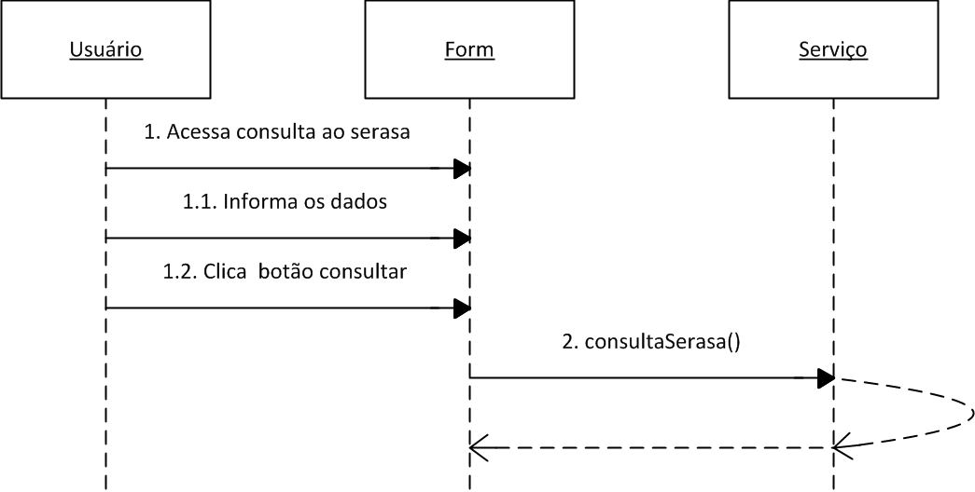
Figura 17 - Diagrama de sequência: Consultar Serasa
Fonte - Emir Marques de Liz (2011)

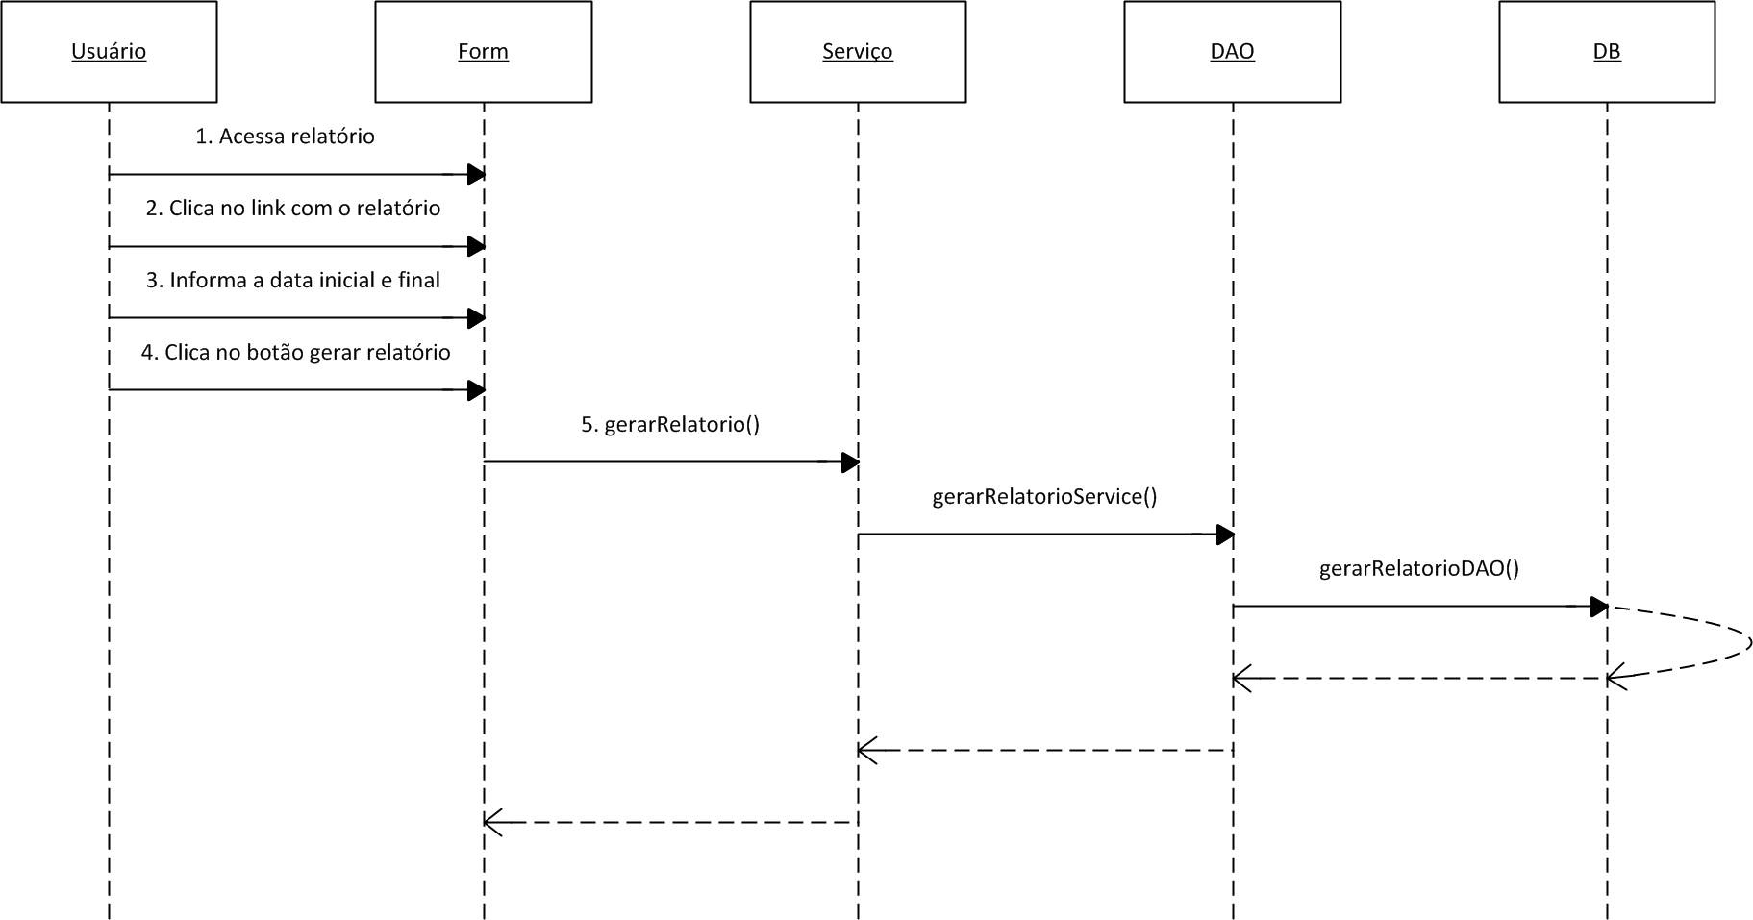
Figura 18 - Diagrama de sequência: Gerar relatório
Fonte - Emir Marques de Liz (2011)
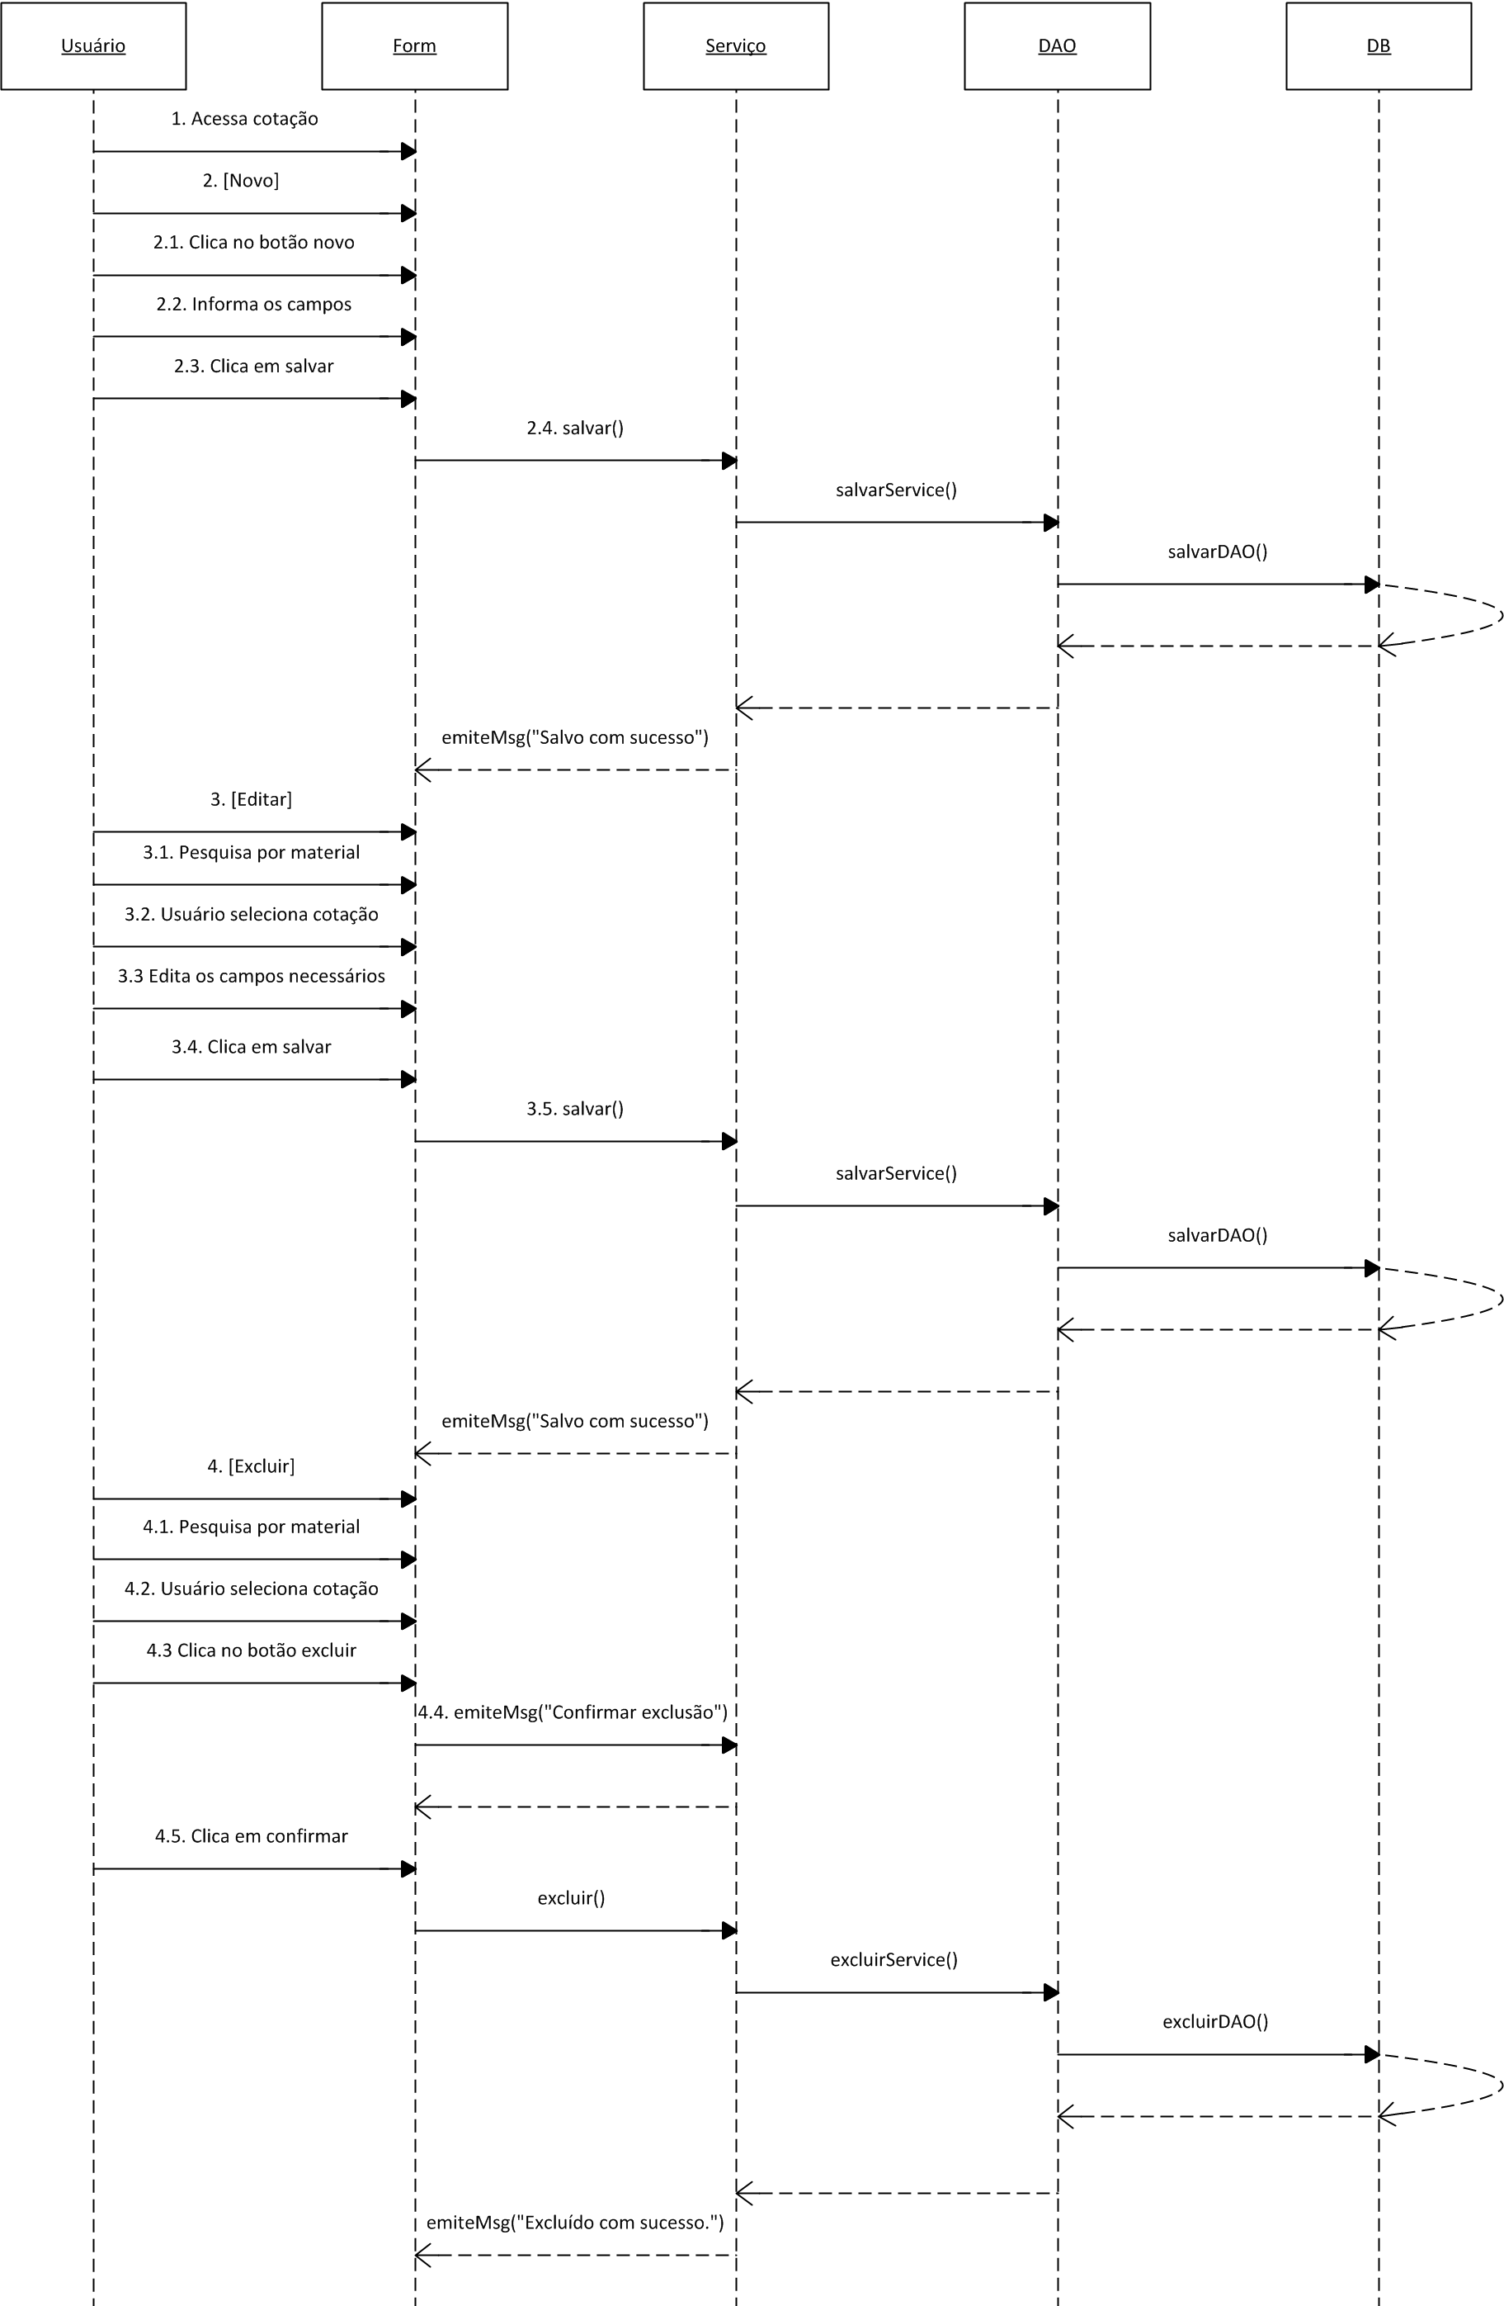
Figura 19 - Diagrama de sequência: Informa cotação
Fonte - Emir Marques de Liz (2011)
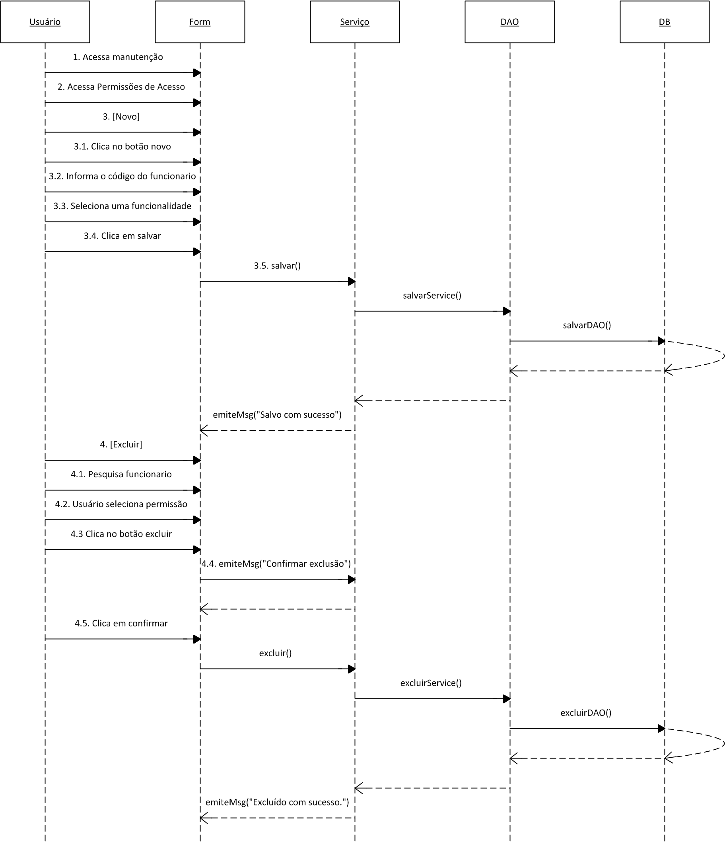
Figura 20 - Diagrama de sequência: Manter permissão de acesso
Fonte - Emir Marques de Liz (2011)

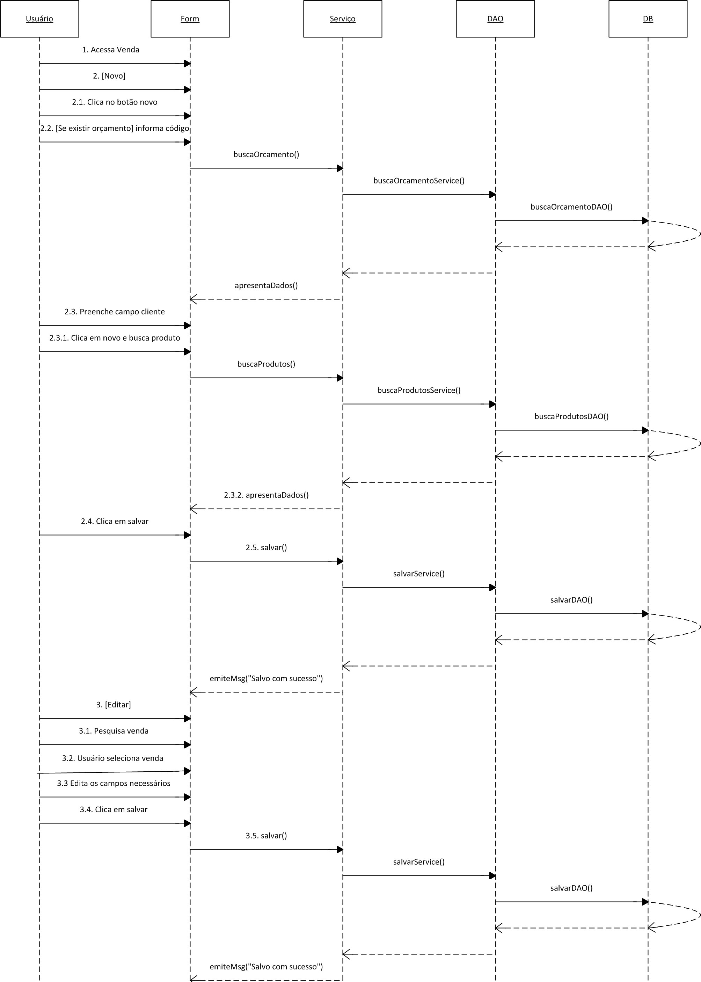

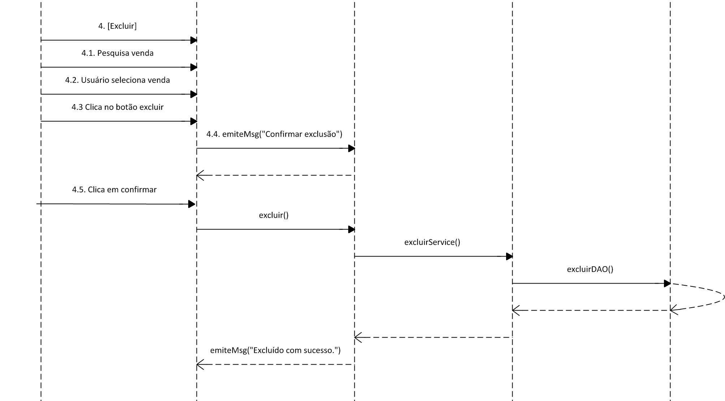
Figura 21 - Diagrama de sequência: Manter venda
Fonte - Emir Marques de Liz (2011)

Design sistema
Nesta etapa foram especificados todos os detalhamentos referentes à armazenagem no banco de dados, assim como o sistema gerenciador de banco de dados (SGBD) e o MER (Modelo Entidade Relacionamento) que irá mostrar em forma de um diagrama a estrutura do próprio banco de dados. Nesta etapa também serão desenvolvidas os protótipos das interfaces do sistema, que posteriormente foram homologadas com o usuário final do sistema.

Projetar Banco de Dados
O banco de dados escolhido para o desenvolvimento do sistema resultante desse projeto será o MySql. O Mysql foi escolhido devido a sua facilidade de desenvolvimento e compreensão, além de ser um sistema gerenciador de banco de dados gratuito.
A seguir será apresentado o modelo relacional de banco de dados na terceira forma normal, o dicionário de dados que tem o intuito de detalhar a estrutura do banco de dados, mostrando todas as entidades que compõem o banco de dados, assim como as relações entre as mesmas.

MER (Modelo Entidade Relacionamento)
O MER foi utilizado para desenhar a estrutura do banco de dados utilizado no sistema desenvolvido neste projeto. Ele representa na forma de um diagrama o relacionamento entre as entidades, assim como os atributos que compõem cada uma. Esta etapa é de grande importância, pois é a partir da mesma se torna possível analisar o esquema do banco de dados, para se necessário realizar alguma alteração.
O banco de dados foi desenvolvido utilizando a terceira forma normal. Abaixo é apresentado o MER do banco de dados utilizado no desenvolvimento do sistema resultante deste projeto.

<COLOCAR MER AQUI>

Dicionário de Dados
O dicionário de dados tem o intuito de detalhar os atributos utilizados em cada entidade do banco de dados. Para isso o dicionário de dados utiliza uma tabela com as seguintes colunas:
- Nome da entidade: Nome da entidade que está sendo analisada.
- Nome do atributo: Nome do atributo que está sendo analisado.
- Descrição do atributo: Uma breve descrição do atributo analisado.
- Formato: O formato do atributo, que pode ser numérico (representado por 11111) ou alfanumérico (representado X(100)).
- Observações: As observações do atributo analisado. Geralmente é nesta coluna que é apresentado, por exemplo, se o campo é obrigatório ou se é chave primaria ou estrangeira.
Abaixo é apresentado o dicionário de dados do banco de dados desenvolvido neste projeto.

<COLOCAR DICIONARIO DE DADOS AQUI>

Projetar Interface
Durante esta etapa foram desenvolvidos os protótipos das interfaces que irão compor o sistema. Cada protótipo foi desenvolvido seguindo um padrão pré-estabelecido. Nesta etapa a presença do usuário final foi importante para homologar o desenvolvimento de cada protótipo. Abaixo são apresentados os protótipos das interfaces que compõem o sistema desenvolvido neste projeto.

<COLOCAR PROTOTIPOS DE INTERFACE AQUI>

Testes
O intuito desta etapa é tentar simular situações aonde um erro pode acontecer, para que o risco do sistema ser entregue ao cliente com algum problema seja mínimo. Para isso são executados os chamados testes unitários. Os testes unitários podem ser executados com a ideia de se testar: as regras de negócio estabelecidas pelo cliente durante o levantamento de requisitos; a persistência dos dados; as validações de campos obrigatórios; entre outros.
A etapa de testes pode ser considerada uma das etapas mais importantes para o sucesso do projeto, pois se os testes realizados não atingirem um bom nível de confiabilidade no sistema, problemas podem acontecer durante a apresentação do sistema ao cliente. Isso pode comprometer muito a confiança do cliente no próprio sistema.
Com o intuito de atingir um bom nível de confiabilidade para o sistema desenvolvido neste projeto, os testes foram executados de forma individual e com uma diversidade de cenários que possibilitou a busca por problemas e posteriormente a sua correção.

Implantação
A etapa de implantação é realizada logo após a fase de testes do sistema. Esta etapa geralmente é executada por um consultor com experiência em implantação de sistemas. É indispensável que durante esta etapa testes sejam realizados no ambiente do usuário final com o intuito de procurar possíveis problemas de implantação, como por exemplo, versão do sistema operacional.
O sistema desenvolvido neste projeto foi implantado na empresa HS Têxtil em dois computadores distintos utilizados como servidor de aplicação, um servidor possui apenas uma base de homologação e o outro possui a base de produção. Já a parte móvel foi implantada nos celulares utilizados pelos representantes. Os usuários da empresa irão acessar o sistema através de seu navegador. Para isso foi testado em cada computador da empresa o acesso ao sistema e quando necessária feita alguma configuração para o correto acesso. Logo depois foram realizados os testes de integração do sistema com a parte móvel, para isso foi utilizado os celulares de cada representante para consultar dados e realizar vendas na base de testes do sistema.
Com os testes finalizados foi configurada uma rotina de backup no servidor de produção. Essa rotina será executada todos os dias a 12h00min (meia-noite). O intuito do backup é garantir a segurança dos dados caso algum problema ocorra, como por exemplo, a exclusão do banco de dados acidental.

CONSIDERAÇÕES FINAIS

REFERÊNCIAS
ALBERTÃO, Sebastião Edmar. ERP sistemas de gestão empresarial: metodologia para avaliação, seleção e implantação. São Paulo: IGLU, 2001.
FERRANTE, Agustin Juan. Tecnologia de Informação e Gestão Empresarial. Rio de Janeiro: E-Papers, 2000.
PALMISANO, Angelo; ROSINI Alessandro Marco. Administração de Sistemas de Informação e a Gestão do Conhecimento. São Paulo: Pioneira Thomson Learning, 2003.
MARQUES, Wagner Luiz. Sistema de Informações Gerenciais. Paraná: Cianorte, 1994.
ANJOS, Maria Lúcia Curvelo. Crescimento econômico e desenvolvimento social. Maceió: EDUFAL, 2003.
REZENDE, Denis Alcides. Engenharia de software e sistemas de informação. Rio de Janeiro: Brasport, 2005.
OLIVEIRA, Djalma de Pinho Rebouças de. Sistemas de informação gerenciais: estratégias, táticas, operacionais. São Paulo: Atlas, 1992.
PRIMAK, Fabio Vinicius. Decisões com BI (Business Intelligence). Rio de Janeiro: Ciência moderna, 2008.
FILHO, Wilson de Padua Paula. Engenharia de software: Fundamentos, Métodos e Padrões. Rio de Janeiro: LTC, 2001.
SHAW, Alan C. Sistemas e software de tempo real. Porto Alegre: Bookman, 2001.
LARMAN, Craig. Utilizando UML e Padrões. Porto Alegre: Bookman, 2005.
POLLONI, Enico Giulio Fanco; FEDELI Ricardo Daniel; PERES, Fernando Eduardo. Introdução à Ciência da Computação. São Paulo: Thomson Pioneira, 2003.
BROOKSHEAR, J. Glenn. Ciência da computação: Uma visão abrangente. Porto Alegre: Bookman, 2005.
VASCO, Furtado. Tecnologia e gestão da informação na segurança pública. Rio de Janeiro: Garamond, 2002.
RAMOS, Ricardo Argenton. Treinamento prático em UML: Desenvolva e Gerencie seus projetos com essa sensacional ferramenta. São Paulo: Universo dos livros, 2006.
SCOTT, Kendall. Processo Unificado explicado. Santana: Artmed, 2002.
MARTINS, José Carlos Cordeiro. Técnicas Para Gerenciamento de Projetos de Software. Rio de Janeiro: Brasport, 2007.
FOWLER, Martin. UML essencial: um breve guia para a linguagem-padrão de modelagem de objetos. Porto Alegre: Bookman, 2004.
HORSTMANN, Cay. Padrões e Projeto Orientados a objetos. Porto Alegre: Bookman, 2006.
MARTINS, José Carlos Cordeiro. Gerenciando projetos de desenvolvimento de: Software com PMI, RUP e UML. Rio de Janeiro: Brasport, 2010.
RAMOS, Ricardo Argenton. Treinamento prático em uml: Desenvolva e gerencie seus projetos com essa sensacional ferramenta. São Paulo: Universo dos livros Ltda, 2006.
AMBLER, Scott W. Práticas eficazes para a programação extrema e o processo Unificado. São Paulo: Artmed, 2002.
GUEDES, Gilleanes. T.A. UML: uma abordagem prática. São Paulo: Novatec, 2004.
FERRANTE, Agustin Juan Ferrante; RODRIGUES, Martius Vicente Rodriguez. Tecnologia de informação e Gestão Empresarial. Rio de Janeiro: E-papers, 2000.
OLIVEIRA, Antonio Ricardo; FERNANDES, Leila Maria Pinheiro; TAVEIRA, Gilda Aché. Modelagem de dados. Rio de Janeiro: Senac Nacional, 2000.
FERRARI, Fabrício Augusto. Crie Banco de Dados em MySQL. São Paulo: Universo dos livros Ltda., 2007.
SEBESTA, Robert W. Conceitos de Linguagem de programação. Porto Alegre: Artmed, 2002.
LIPPMAN, Stanley B. C# - Um guia pratico. Porto Alegre: Artmed, 2002.
SOMERA, Guilherme. Treinamento Profissional em Java. São Paulo: Universo dos Livros, 2006.
SCHMITZ, Daniel Pace. Adobe Flex Builder 3.0: Conceitos e exemplos. Rio de Janeiro: Brasport, 2008.
SILVA, Jorge Eider F. Flash mx Professional 2004 - Actionscript 2.0. Rio de Janeiro. Campus, 2005.
ROSS, Julio. Redes de Computadores. Rio de Janeiro: Antenna Edições Técnicas, 2008.
BRASIL, Cyclades. Guia Internet de conectividade. São Paulo: SENAC, 2008.
PEREIRA, Lucio Camilo Oliveira; SILVA, Michel Lourenço. Android para desenvolvedores. Rio de Janeiro: Brasport, 2009.
MEIRELES, Manuel. Sistemas de informação: Quesitos de excelência dos sistemas de informação operativos e estratégicos. São Paulo: Arte e Ciência, 2004.
HEUSER, Carlos Alberto. Projeto de Banco de Dados. Porto Alegre: Bookman, 2004.
ELMASRI, Ramez; NAVATHE, Shamkant. Sistemas de Banco de Dados. São Paulo: Pearson Addison Wesley, 2005.
COSTA, Rogerio Luís de Carvalho. SQL - Guia prático. Rio de Janeiro: Brasport, 2007.
RAMALHO, José Antônio Alves. ORACLE 10G. São Paulo: Pioneira Thomson Learning, 2005.

GLOSSÁRIO
Prototipação:
Unified Modeling Language (UML):
Processo Unificado (PU):
Waterfal:
Object Management Group (OMG):
Notacão:
Metamodelo:
Orientação a objetos (OO):
Stakeholders:
DBA:
SQL:
Multiplataforma:
Compilar:

